Колл - центр. Руководство пользователя.

Оглавление

1. Предварительные замечания 4
1.1 Терминология 4
1.2 Обозначения 4
2. Сервер приложений 6
2.1 Установка сервера 6
2.2 Запуск сервера в качестве службы 8
2.3 Запуск сервера в качестве приложения 8
2.4 Главное окно сервера 8
2.5 Логическая схема БД 8
2.6 Физическая схема БД 9
3. Клиент 10
3.1 Установка клиента 10
3.2 Запуск клиента 10
3.3 Окно аутентификации клиента 11
3.4 Главное окно приложения 11
3.5 Панель основных кнопок 12
3.6 Меню 13
3.6.1 Меню «Функции» 13
3.6.1.1 Прием звонков 14
3.6.1.2 Задание оператора 15
3.6.1.3 Задание делопроизводителя 18
3.6.1.4 Задание руководителя 21
3.6.1.5 Задание менеджера 23
3.6.1.6 Импорт кредитных дел 24
3.6.1.6.1 Спецификация формата “XML” файла импорта 30
3.6.1.6.2 Спецификация формата “XLS” файла импорта (“Microsoft Excel”) 35
3.6.1.7 Экспорт 37
3.6.1.8 Импорт 39
3.6.2 Меню «Справочники» 42
3.6.2.1 Меню «Администрирование» 43
3.6.2.1.1 Роли 44
3.6.2.1.2 Учетные записи 45
3.6.2.1.3 Доступ к ролям 46
3.6.2.1.4 Интерфейсы 47
3.6.2.1.5 Приложения 49
3.6.2.1.6 Профили 50
3.6.2.1.7 Сессии 51
3.6.2.1.8 Интерфейсы приложений 52
3.6.2.1.9 Права доступа 53
3.6.2.1.10 Меню 54
3.6.2.1.11 Константы 56
3.6.2.1.12 Отчеты 57
3.6.2.1.13 Документы 58
3.6.2.2 Меню «Клиенты и договоры» 59
3.6.2.2.1 Типы организаций 60
3.6.2.2.2 Организации 61
3.6.2.2.3 Валюты 62
3.6.2.2.4 Варианты расчетов 63
3.6.2.2.5 Распределение клиентов 65
3.6.2.2.6 Договоры 65
3.6.2.3 Меню «Должники и дела» 67
3.6.2.3.1 Статусы 67
3.6.2.3.2 Падежи 68
3.6.2.3.3 Должники 69
3.6.2.3.4 Кредитные дела 72
3.6.2.3.5 Платежи 74
3.6.2.4 Меню «Планы и действия» 76
3.6.2.4.1 Планы 76
3.6.2.4.2 Действия 77
3.6.2.4.3 Состав планов 78
3.6.2.4.4 Распределение действий 79
3.6.2.4.5 Результаты 80
3.6.2.4.6 Распределение результатов 81
3.6.2.4.7 Распределение отчетов 82
3.6.2.5 Меню «Задания и документ» 83
3.6.2.5.1 Задания 83
3.6.2.5.2 Документы заданий 86
3.6.2.6 Меню «Группы и шаблоны» 88
3.6.2.6.1 Шаблоны 88
3.6.2.6.2 Группы 90
3.6.2.6.3 Распределение групп 91
3.6.3 Меню «Отчеты» 92
3.6.3.1 Меню «Письма» 92
3.6.3.1.1 Требование о возврате задолженности 92
3.6.3.1.2 Конверт 94
3.6.3.2 Меню «Документы» 95
3.6.3.2.1 Акт сверки 95
3.6.3.2.2 Анализ деятельности колл-центра 96
3.6.3.2.3 Анализ работы сотрудников 98
3.6.3.2.4 Затраты рабочего времени 99
3.6.3.2.5 Направление на выезд 101
3.6.3.2.6 Платежи должников 102
3.6.3.2.7 Работа с должниками 103
3.6.3.2.8 Распределение дел по статусу 104
3.6.3.2.9 Расчет суммы вознаграждения исполнителя 105
3.6.3.2.10 Реестр по суммам 106
3.6.3.2.11 Характеристика должников 107
3.6.4 Меню «Журналы» 108
3.6.4.1 Журнал событий 108
3.6.5 Меню «Окна» 111

Предварительные замечания

Терминология

Пользователь: любой сотрудник, использующий в работе Колл - центр.
Роль: этим термином обозначается группа выполняемых пользователем операций по отношению к программной системе в рамках выполнения своих служебных обязанностей. Для отдельных ролей, некоторые пользовательские операции могут быть не доступны.
Учетная запись: пользовательское имя (псевдоним, логин) и пароль, которыми пользователь идентифицирует себя при входе в систему СГТС. Определение и переопределение логина доступно только пользователю с правами администратора Системы. У одного пользователя может быть несколько учетных записей в Системе.
Пароль: единственно верный набор символов, соответствующий некоторой учетной записи.
БД: совокупность данных, организованных по определенным правилам, предусматривающим общие принципы описания, хранения и манипулирования данными, независимо от прикладных программ.

Обозначения

Для выполнения команд из главного меню последовательность выбора команд описывается следующим образом: “Файл//Выход” – означает, что в главном меню следует выбрать элемент «Файл», затем в открывшемся списке меню второго уровня выбрать элемент «Выход».
Функциональные клавиши
Основными функциональными клавишами являются:
Клавиша табуляции <Tab> – осуществляет перевод фокуса ввода последовательно между полями.
Комбинация клавиш <Shift + Tab> - осуществляет перевод фокуса ввода на предыдущее поле.
Обозначения пиктограмм на основных кнопках:
- Обновить данные
- Создать запись
- Редактировать запись
- Удалить запись
- Дублировать запись
- Просмотр записи
- Применить фильтр к списку
- Перейти на одну позицию вверх
- Перейти на одну позицию вниз
- Перейти к первому элементу списка
- Перейти к последнему элементу списка
- Кнопка этого вида открывает диалоговое окно для выбора параметров из списка

Сервер приложений

Установка сервера

Для установки сервера выбрать в проводнике Windows файл “callcenter_server_X.X.X.exe” (X.X.X - версия) и запустить. В появившемся диалоговом окне ознакомится с установкой и нажать кнопку “Далее”(рис. 2.1).

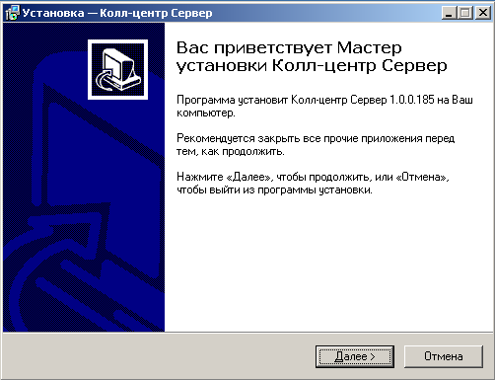

рис. 2.1

Затем заполняются поля “Имя и фамилия пользователя” и “Организация” (рис. 2.2). Далее происходит выбор папки установки (рис. 2.3). Затем “Далее”, “Далее”, “Далее” и “Установить”. Происходит установка приложения. По окончанию установки запускается служба “Колл-Центр Сервер”, а в трее появляется значок:
- отображающий текущее состояние сервера.

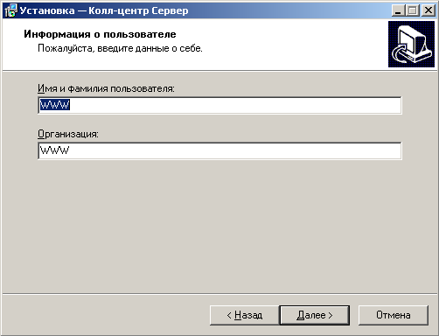

рис. 2.2

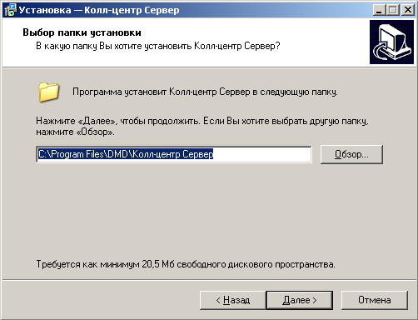

рис. 2.3

Запуск сервера в качестве службы

Для запуска службы достаточно в меню “Пуск//Программ//DMD//Колл-центр Сервер” выбрать “Запустить службу”.

Запуск сервера в качестве приложения

Для запуска сервера в качестве приложения нужно дважды кликнуть курсором мыши по значку службы в трее.

Главное окно сервера

Главное окно сервера изображено на рис. 2.4.

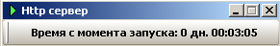

рис. 2.4Главное окно сервера

Логическая схема БД

Логическая схема БД представлена на рис. 2.5.

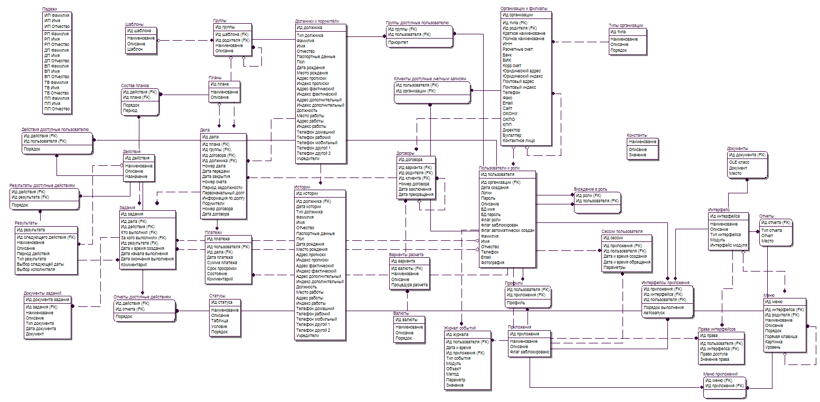

рис. 2.5Логическая схема БД

Физическая схема БД

Физическая схема БД представлена на рис. 2.6.

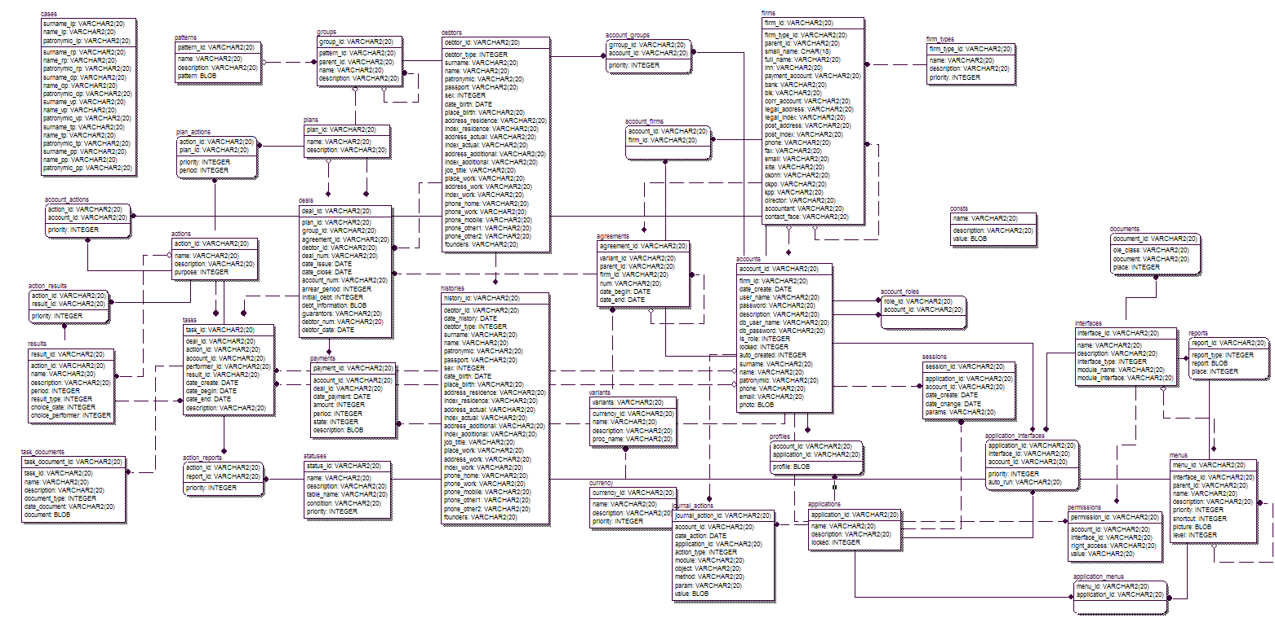

рис. 2.6Физическая схема БД

Клиент

Установка клиента

Для установки клиента выбрать в проводнике Windows файл “callcenter_client_X.X.X.exe”(X.X.X - версия) и запустить. В появившемся диалоговом окне ознакомится с установкой и нажать кнопку “Далее”(рис. 3.7рис. 2.1).

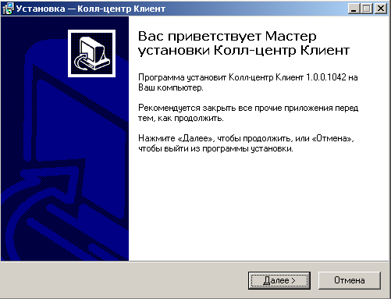

рис. 3.7

Затем заполняются поля “Имя и фамилия пользователя” и “Организация” (рис. 2.2). Далее происходит выбор папки установки (рис. 2.3). Затем “Далее”, “Далее”, “Далее” и “Установить”. Происходит установка приложения. По окончании установки запускается приложение.

Запуск клиента

Для запуска клиента достаточно в меню “Пуск//Программ//DMD//Колл-центр Клиент” выбрать “ Запустить”.

Окно аутентификации клиента

Непосредственно в начале работы Системе необходимо идентифицировать пользователя. Для этого первой открывается форма аутентификации (рис. 3.8).
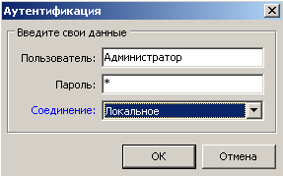

рис. 3.8

В открывшейся форме в поле «Пользователь» необходимо ввести свой логин (закрепленный за пользователем псевдоним для работы в системе), а в поле «Пароль» – пароль.
Если данные были введены неверно, появится окно с соответствующим сообщением.

Главное окно приложения

После успешной авторизации открывается главное окно программы (рис. 3.9).
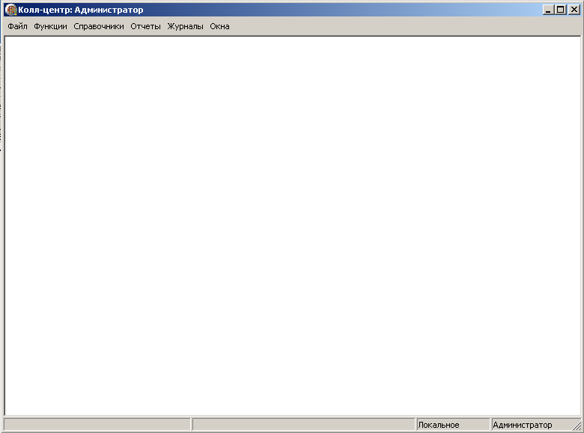

рис. 3.9Главное окно приложения

Строка состояния окна отображает Состояние и настоящее имя сотрудника, работающего в данный момент с системой.

Панель основных кнопок

Подавляющее большинство рабочих окон системы включают в себя эту панель. Именно по этой причине описание работы с ней вынесено в первый ознакомительный раздел руководства.
Панель включает в себя набор кнопок для выполнения всех операций с записями списка объектов (например, с приборами списка измерительных приборов):
- Обновить данные (после нажатия этой кнопки список обновляется; эту операцию полезно применять при длительной работе с открытым списком, особенно, когда к используемой системой БД в текущий момент имеет доступ более одного пользователя). Аналогом этой кнопки выступает клавиша F5 клавиатуры.
- Создать запись (Как правило, создание новой записи списка предполагает заполнение полей некоторой формы; эта кнопка открывает форму для заполнения). Аналогом этой кнопки выступает клавиша Insert клавиатуры.
- Редактировать запись (эта кнопка открывает форму изменения записи, как правило, идентичную форме создания записи) Аналогом этой кнопки выступает клавиша Enter клавиатуры.
- Удалить запись (после нажатия этой кнопки появляется запрос на подтверждение удаления выбранной записи; в случае подтверждения – запись будет удалена безвозвратно, иначе операция удаления будет отменена) Аналогом этой кнопки выступает клавиша Delete клавиатуры.
- Дублировать запись (кнопка открывает форму создания новой записи с полями, заполненными идентично выбранной записи; если в списке создание двух абсолютно одинаковых записей не разрешено, то сохранить новую запись, не сделав изменений, будет невозможно).
- Просмотр записи (эта кнопка открывает форму просмотра записи, как правило, идентичную форме создания записи)
- Применить фильтр к списку (эта кнопка открывает форму фильтра записей, в которой нужно задать значения желаемого фильра)
- Перейти на одну позицию вверх. Аналогом этой кнопки выступает стрелка вверх клавиатуры.
- Перейти на одну позицию вниз. Аналогом этой кнопки выступает стрелка вниз клавиатуры.
- Перейти к первому элементу списка. Аналогом этой кнопки выступает клавиша PageUp клавиатуры.
- Перейти к последнему элементу списка. Аналогом этой кнопки выступает клавиша PageDown клавиатуры.

Меню

Главное меню содержит следующие группы:
- Файл - используя эту группу можно завершить работу приложения;
- Функции - отсюда доступны функциональности приёма звонков; Получение заданий; Импорт кредитных дел; Импорт и экспорт данных;
- Справочники – предоставляет доступ к группе справочников и паспортов всех сущностей предметной области;
- Отчеты – группирует в себе доступ к работе с отчетами и письмами;
- Журналы – В этой группе содержатся Журнал событий;
- Окна - поможет настроить работу с окнами - расположить их каскадом, вертикально или горизонтально, а также восстановить, свернуть или закрыть все открытые окна одновременно;

Меню «Функции»

Вид меню представлен на рис. 3.10.

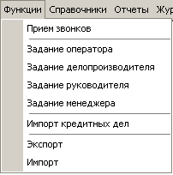

рис. 3.10Меню«Функции»

Прием звонков
(Администратор, Оператор)
Для приёма звонков нужно выбрать пункт меню “Функции//Прием звонков”. Открывается форма “Выбор статуса” (рис. 3.11).

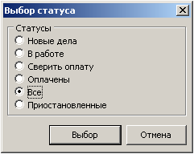

рис. 3.11Выбор статуса

После выбора статуса открывается форма “Приём звонков” (рис. 3.12). В верхней части располагаются параметры фильтра. Поле “Статус“ заполнено выбранным статусом. Задав в полях фильтра нужные значения после нажатия кнопки “Обновить данные(F5)” список в нижней части формы наполнится в соответствии с параметрами фильтра.
Для просмотра, выбранного в списке кредитного дела, нужно нажать кнопку “Просмотр (Enter)” .
Для выполнения задания, по выбранному кредитному делу, нужно нажать кнопку “Открыть задание”. Откроется форма “Задание делопроизводителя“.

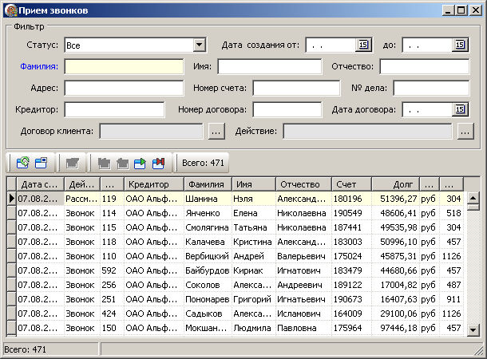

рис. 3.12 Форма приёма звонков

Задание оператора
(Администратор, Оператор)
Для выполнения задания оператора нужно выбрать пункт меню “Функции//Задание оператора”. Открывается форма “Задание оператора” (рис. 3.11).
В верхней части формы располагается: “Наименование” задания; “Дата начала”; “Время” выполнения.
По центру располагаются данные “Кредитора” и “Должника”, а так же номер счёта, сумма долга, период задолженности и валюта долга.
В нижней части расположено меню с закладками:
“Анкета” – данные должника можно менять по результатам телефонного разговора;
“Поручители” – поручители должника;
“Информация о долге” – номер договора и дата договора, а так же дополнительная информация;
“Мероприятия” – список действий, которые производились над должником;
“Журнал” – список действий, которые производились над должником в табличном виде;
“Платежи” – список платежей должника, возможно добавление/удаление/изменение записей в списке (рис. 3.14).
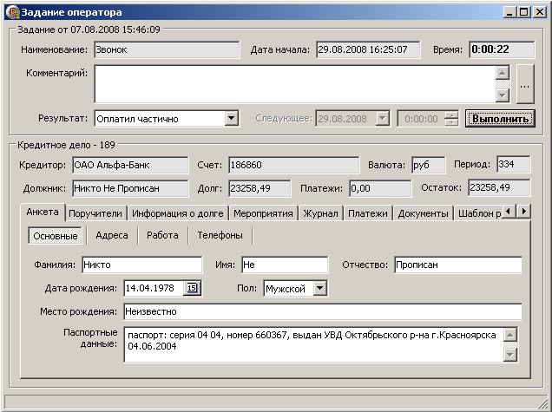

рис. 3.13 Задание оператора

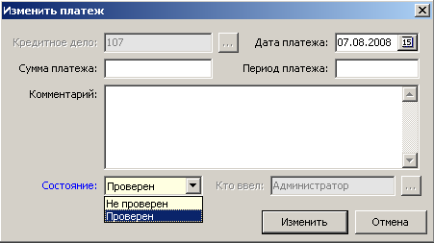

рис. 3.14Изменение платежа

“Документы” – список документа, возможно добавление/удаление/изменение записей в списке (рис. 3.15).

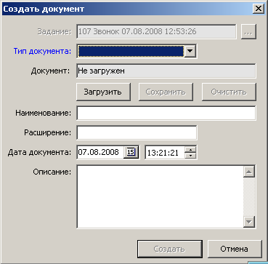

рис. 3.15Создание документа

“Шаблон разговора” – текст речи оператора при звонке должнику (рис. 3.16).

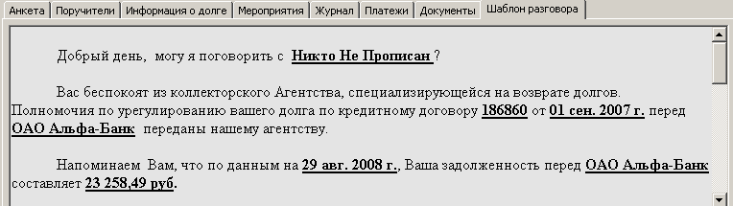

рис. 3.16Шаблон разговора

После выполнения звонка в поле “Результат” нужно выбрать значение и нажать кнопку - , появится форма (рис. 3.17), на которой отображается количество действий уже назначенных на выбранную дату. Так же можно оставить комментарий, о телефонном разговоре нажав кнопку .

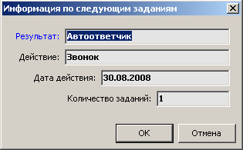

рис. 3.17Информация по следующим заданиям

Задание делопроизводителя
(Администратор, Делопроизводитель)
Для выполнения задания делопроизводителя нужно выбрать пункт меню “Функции//Задание делопроизводителя”. Открывается форма “Задание делопроизводителя” (рис. 3.18).

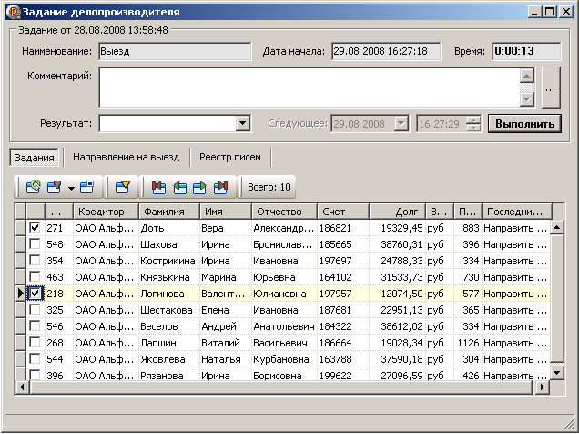

рис. 3.18Задание делопроизводителя

В верхней части формы располагается: “Наименование” задания; “Дата начала”; “Время” выполнения.
В нижней части формы, выбрав закладку “Задания” в списке заданий устанавливаются галочки напротив кредитных дел, по которым выполняется задание. По списку можно перемещатся с помощью кнопок , для просмотра, выбранного в списке кредитного дела, нужно нажать кнопку “Просмотр (Enter)” , для изменения кредитного дела нужно нажать кнопку “Изменить”, после чего откроется форма “Просмотра“ или “Изменения” кредитного дела соответственно (рис. 3.19).

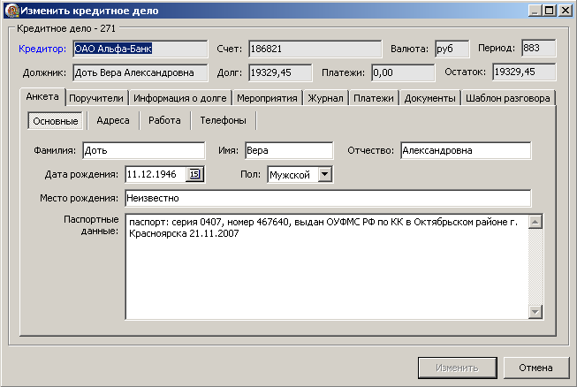

рис. 3.19Просмотр кредитного дела

В нижней части формы, выбрав закладку “Направление на выезд” появляется форма “Направление на выезд” в которой нужно выбрать адрес назначения (рис. 3.20).

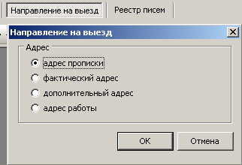

рис. 3.20Направление на выезд

После чего происходит формирование письма с “Направлением на выезд” по выбранным кредитным делам (рис. 3.21), которые можно распечатать, редактировать (по средствам встроенного редактора “Fast Report”, нажав кнопку ) или экспортировать (рис. 3.22).

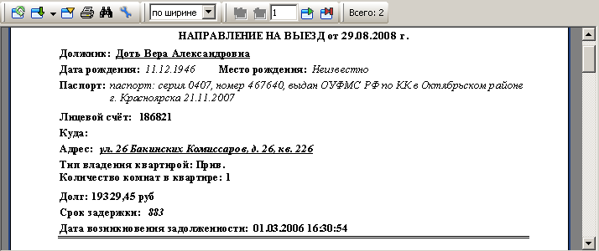

рис. 3.21 Письмо: Направление на выезд

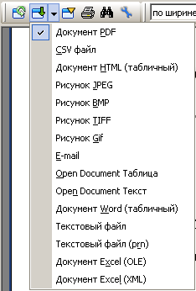

рис. 3.22Экспорт письма

В нижней части формы, выбрав закладку “Реестр писем” происходит формирование отчёта по выбранным кредитным делам (рис. 3.21), которые можно распечатать, редактировать или экспортировать.

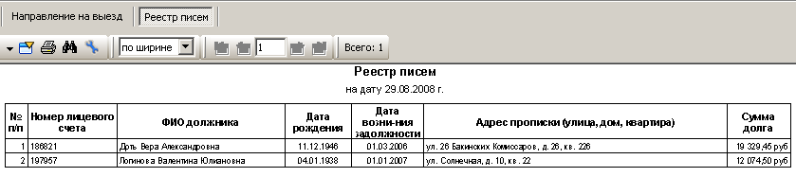

3.23Реестр писем

После выполнения задания делопроизводителя в поле “Результат” нужно выбрать значение, установить дату следующего действия и нажать кнопку - . Так же можно оставить комментарий, нажав кнопку .

Задание руководителя
(Администратор, Руководитель)
Для выполнения задания руководителя нужно выбрать пункт меню “Функции//Задание руководителя”. Открывается форма “Задание руководителя” (рис. 3.24).

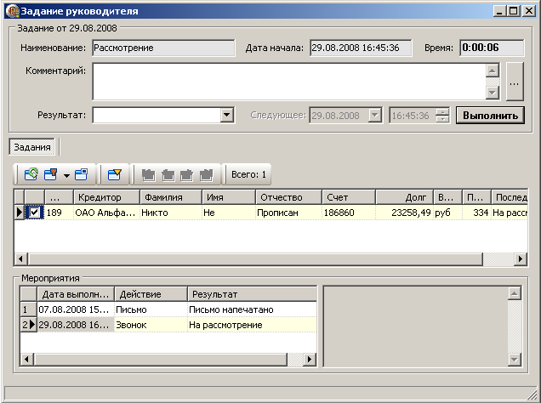

рис. 3.24Задание руководителя

В верхней части формы располагается: “Наименование” задания; “Дата начала”; “Время” выполнения.
В центральной части формы устанавливаются галочки напротив кредитных дел, по которым выполняется задание. По списку можно перемещаться с помощью кнопок , для просмотра, выбранного в списке кредитного дела, нужно нажать кнопку “Просмотр (Enter)” , для изменения кредитного дела нужно нажать кнопку “Изменить”, после чего откроется форма “Просмотра“ или “Изменения” кредитного дела соответственно (рис. 3.19). В нижней части формы отображается информация о последних мероприятиях, а так же комментарии к ним.
После выполнения задания делопроизводителя в поле “Результат” нужно выбрать значение, установить дату следующего действия и нажать кнопку - . Так же можно оставить комментарий, нажав кнопку - .

Задание менеджера
(Администратор, Менеджер)
Для выполнения задания делопроизводителя нужно выбрать пункт меню “Функции//Задание менеджера”. Открывается форма “Задание менеджера” (рис. 3.18).

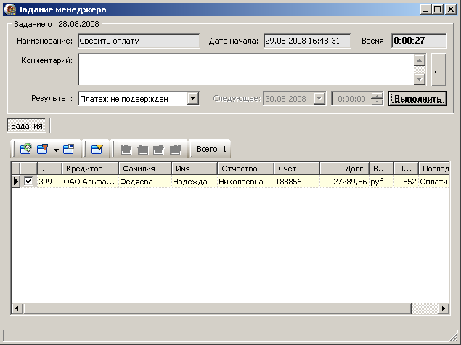

рис. 3.25Задание менеджера

В верхней части формы располагается: “Наименование” задания; “Дата начала”; “Время” выполнения.
В нижней части формы устанавливаются галочки напротив кредитных дел, по которым выполняется задание. По списку можно перемещатся с помощью кнопок , для просмотра, выбранного в списке кредитного дела, нужно нажать кнопку “Просмотр (Enter)” , для изменения кредитного дела нужно нажать кнопку “Изменить”, после чего откроется форма “Просмотра“ или “Изменения” кредитного дела соответственно (рис. 3.19).
После выполнения задания делопроизводителя в поле “Результат” нужно выбрать значение и нажать кнопку - . Так же можно оставить комментарий, нажав кнопку - .

Импорт кредитных дел
(Администратор)
Для импорта кредитных дел нужно выбрать пункт меню “Функции//Импорт кредитных дел”. Открывается форма “ Импорт кредитных дел ” (рис. 3.26).

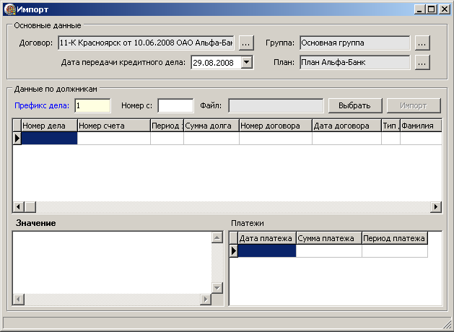

рис. 3.26Импорт кредитных дел

В верхней части формы располагаются “Основные данные”: Договор, Группы, План и Дата передачи кредитного дела.
Договор выбирается нажатием на кнопку - , рядом с полем. Появится форма “Договоры”(рис. 3.27). В нижней части формы отображается список договора. По списку можно перемещается с помощью кнопок , для просмотра, выбранного в списке договора, нужно нажать кнопку “Просмотр (Enter)” , для изменения договора нужно нажать кнопку “Изменить”, после чего откроется форма “Просмотра“ или “Изменения” договора (рис. 3.28).

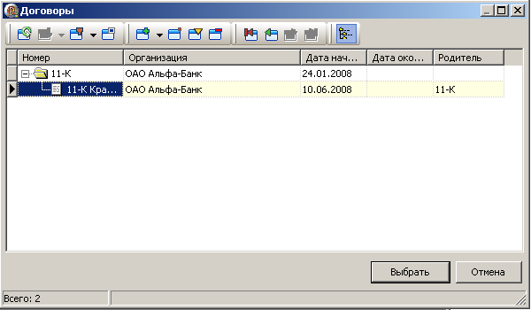

рис. 3.27Договоры

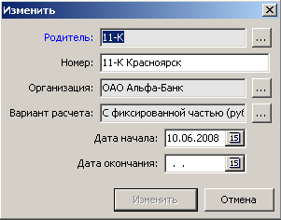

рис. 3.28Изменение договора

Для добавления договора в список, или дочернего к выбранному, нужно нажать кнопку “Создать запись(ins)” (рис. 3.29).

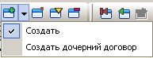

рис. 3.29Кнопка добавления договора

Для представления списка в виде дерева нужно нажать кнопку - .

Групп выбирается нажатием на кнопку - , рядом с полем. Появится форма “Группы” (рис. 3.30). В нижней части формы отображается список групп. По списку можно перемещается с помощью кнопок , для просмотра, выбранной в списке группы, нужно нажать кнопку “Просмотр (Enter)” , для изменения группы нужно нажать кнопку “Изменить”, после чего откроется форма “Просмотра“ или “Изменения” группы (рис. 3.30).

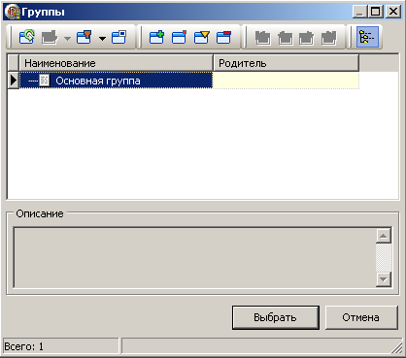

рис. 3.30Группы

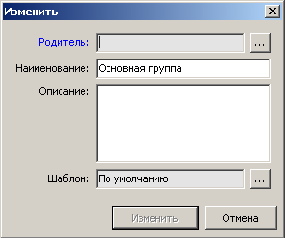

рис. 3.31Изменение Группы

Для добавления группы в список нужно нажать кнопку “Создать запись(ins)” .
Для представления списка в виде дерева нужно нажать кнопку - .

План выбирается нажатием на кнопку - , рядом с полем. Появится форма “Планы” (рис. 3.32). В нижней части формы отображается список планов. По списку можно перемещается с помощью кнопок , для просмотра, выбранного в списке плана, нужно нажать кнопку “Просмотр (Enter)” , для изменения плана нужно нажать кнопку “Изменить”, после чего откроется форма “Просмотра“ или “Изменения” плана (рис. 3.33).

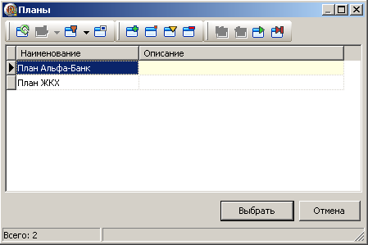

рис. 3.32Планы

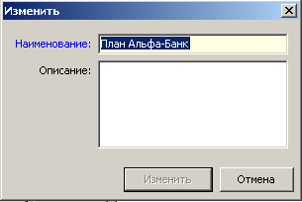

рис. 3.33Изменение плана

Для добавления группы в список нужно нажать кнопку “Создать запись(ins)” .
По центру формы “Импорт” (рис. 3.26) находятся “Данные по должникам” для импорта кредитных дел из файла нужно нажать кнопку “Выбрать”. В появившейся форме выбрать файл в формате XML или Excel (рис. 3.34).

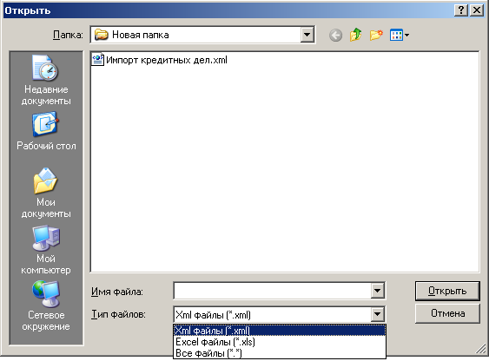

рис. 3.34Выбор файла импорта кредитных дел

После нажатия кнопки “Открыть” (рис. 3.34) нижняя часть формы “Импорт” заполнится кредитными делами из файла (рис. 3.35).
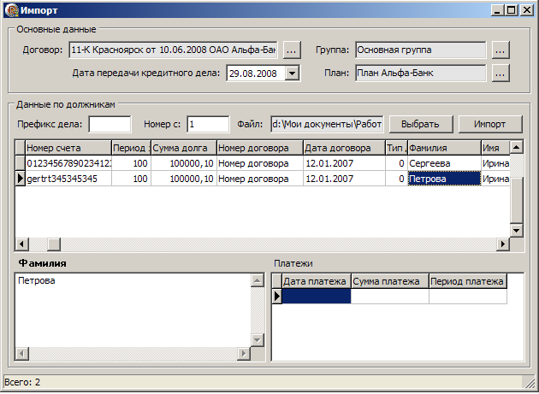

рис. 3.35Открытый файл импорта кредитных дел

Поля загруженных дел можно изменять. Выбрав одно поле строки в списке левая нижняя часть формы заполнится данными этого поля, которые можно изменить (на рис. 3.35 выбрано поле “Фамилия” и нижнем левом углу отображается его значение – “Петрова”)
Установив “Номер дела с:” (с какого дела в списке начать импорт) и “Префикс дел” (число прибавляемое к каждому номеру дела), нужно нажать кнопку “Импорт”. После чего появится информационное окно, в котором отображается количество импортированных дел (рис. 3.36).

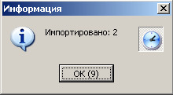

рис. 3.36Информационное окно импорта

Теперь подробнее остановимся на форматах файлов импорта кредитных дел.

Спецификация формата “XML” файла импорта

Формат импорта представляет xml-файл с набором тегов. Значения этих тегов определяют характеристики, хранящиеся в базе данных Колл-центра. У каждого значения тега есть тип, длина и формат. Каждый тег, кроме первого должен открываться и закрываться, например: <tag>значение</tag>. Кодировка xml-файла должна соответствовать Windows-1251.

Xml-файл выглядит следующим образом:

<?xml version="1.0" encoding="windows-1251"?>
<debtors version="1.0">
<row>
<account_num>Номер счета</account_num>
<arrear_period>Период задолжности</arrear_period>
<initial_debt>Сумма долга</initial_debt>
<debt_information>Информация по долгу</debt_information>
<guarantors>Поручители</guarantors>
<debtor_num>Номер договора</debtor_num>
<debtor_date>Дата договора</debtor_date>
<debtor_type>Тип должника</debtor_type>
<surname>Фамилия</surname>
<name>Имя</name>
<patronymic>Отчество</patronymic>
<passport>Паспортные данные</passport>
<sex>Пол</sex>
<date_birth>Дата рождения</date_birth>
<place_birth>Место рождения</place_birth>
<address_residence>Адрес прописки</address_residence>
<index_residence>Индекс прописки</index_residence>
<address_actual>Адрес фактический</address_actual>
<index_actual>Индекс фактический</index_actual>
<address_additional>Адрес дополнительный</address_additional>
<index_additional>Индекс дополнительный</index_additional>
<place_work>Место работы</place_work>
<job_title>Должность</job_title>
<address_work>Адрес работы</address_work>
<index_work>Индекс работы</index_work>
<phone_home>Телефон домашний</phone_home>
<phone_work>Телефон рабочий</phone_work>
<phone_mobile>Телефон мобильный</phone_mobile>
<phone_other1>Телефон другой 1</phone_other1>
<phone_other2>Телефон другой 2</phone_other2>
<founders>Учредители</founders>
<payments>
<row>
<date_payment>Дата платежа</date_payment>
<amount>Сумма платежа</amount>
<period>Период платежа</period>
</row>
</payments>
</row>
</debtors>

В таблице ниже составлено подробное описание каждого тега.

№ | Тег | Описание | Тип / Длина / Формат | Наличие
1 | <?xml version="1.0" encoding="windows-1251"?> | Не является тегом, но должен обязательно присутствовать в каждом xml-файле. Также определяет версию и кодировку данных. | Не содержит значений, только атрибуты | Обязателен
2 | <debtors version="1.0"> | Определяет начало таблицы должников. Атрибут version определяет версию таблицы. | Не содержит значений, только атрибуты | Обязателен
3 | <row> | Означает начало записи. Открытие этого тега (вместе с закрытием) присутствует столько раз, сколько и должников или платежей | Не содержит значений, не содержит атрибутов | Обязателен
4 | <account_num> | Содержит номер счета должника, по которому идет сравнение. | Текстовый тип, длина 100 символов | Обязателен
5 | <arrear_period> | Содержит период задолжности в днях | Целый положительный тип | Обязателен
6 | <initial_debt> | Содержит начальный долг на момент передачи кредитного дела | Число с плавающей точкой, разделителем является запятая | Обязателен
7 | <debt_information> | Содержит всю информацию по долгу в произвольном виде, в т.ч. кредитный продукт, условия кредитования, дополнительная информация, кроме поручителей (созаемщиков) | Текстовый тип, размером не ограничен | Обязателен
8 | <guarantors> | Содержит всю информацию по поручителям (созаемщикам) в произвольном виде | Текстовый тип, размером не ограничен | Не обязателен
9 | <debtor_num> | Содержит номер договора должника с кредитором | Текстовый тип, длина 100 символов | Обязателен
10 | <debtor_date> | Дата договора должника с кредитором | Тип дата, формат DD.MM.YYYY (день 2 символа, месяц 2 символа, год 4 символа) | Обязателен
11 | <debtor_type> | Содержит тип должника (0-физическое лицо, 1-юридическое) | Целый положительный тип,  Имеет только два значения | Обязателен
12 | <surname> | Фамилия должника | Текстовый тип, размер 100 символов | Обязателен
13 | <name> | Имя должника | Текстовый тип, размер 100 символов | Обязателен
14 | <patronymic> | Отчество должника | Текстовый тип, размер 100 символов | Обязателен
15 | <passport> | Данные паспорта, номер, серия, кем выдан, дата выдачи, в произвольной форме | Текстовый тип, размер 250 символов | Обязателен
16 | <sex> | Пол должника (1-мужской, 0-женский) | Целый положительный тип,  Имеет только два значения | Обязателен
17 | <date_birth> | Дата рождения должника | Тип дата, формат DD.MM.YYYY (день 2 символа, месяц 2 символа, год 4 символа) | Обязателен
18 | <place_birth> | Место рождения должника в произвольной форме | Текстовый тип, размер 250 символов | Обязателен
19 | <address_residence> | Адрес прописки в произвольной форме без индекса прописки | Текстовый тип, размер 250 символов | Не обязателен
20 | <index_residence> | Индекс прописки должника | Текстовый тип, размер 10 символов | Не обязателен
21 | <address_actual> | Адрес фактического местожительства должника | Текстовый тип, размер 250 символов | Не обязателен
22 | <index_actual> | Индекс фактического местожительства должника | Текстовый тип, размер 10 символов | Не обязателен
23 | <address_additional> | Адрес дополнительный | Текстовый тип, размер 250 символов | Не обязателен
24 | <index_additional> | Индекс дополнительный | Текстовый тип, размер 10 символов | Не обязателен
25 | <place_work> | Место работы должника, в произвольной форме, без адреса | Текстовый тип, размер 250 символов | Не обязателен
26 | <job_title> | Должность должника | Текстовый тип, размер 250 символов | Не обязателен
27 | <address_work> | Адрес работы должника | Текстовый тип, размер 250 символов | Не обязателен
28 | <index_work> | Индекс работы должника | Текстовый тип, размер 10 символов | Не обязателен
29 | <phone_home> | Номер домашнего телефона. Если телефон, находится в другом городе, обязательно указание кода города | Текстовый тип, размер 20 символов | Не обязателен
30 | <phone_work> | Номер рабочего телефона. Если телефон, находится в другом городе, обязательно указание кода города | Текстовый тип, размер 20 символов | Не обязателен
31 | <phone_mobile> | Номер мобильного телефона. Номер должен начинаться с 8 (восьмерки) вместо +7 | Текстовый тип, размер 20 символов | Не обязателен
32 | <phone_other1> | Номер дополнительного телефона. Если телефон, находится в другом городе, обязательно указание кода города. Если телефон мобильный номер должен начинаться с 8 (восьмерки) вместо +7 | Текстовый тип, размер 20 символов | Не обязателен
33 | <phone_other2> | Номер дополнительного телефона. Если телефон, находится в другом городе, обязательно указание кода города. Если телефон мобильный номер должен начинаться с 8 (восьмерки) вместо +7 | Текстовый тип, размер 20 символов | Не обязателен
34 | <founders> | Содержит список учредителей в произвольном формате. Используется только совместно с тегом | Текстовый тип, размером не ограничен | Не обязателен
35 | <payments> | Тег, обозначающий начало списка платежей | Не содержит значений, не содержит атрибутов | Не обязателен
36 | <date_payment> | Дата платежа | Тип дата, формат DD.MM.YYYY (день 2 символа, месяц 2 символа, год 4 символа) | Обязателен в случае присутствия тега <payments>
37 | <amount> | Содержит сумму платежа на определенную дату | Число с плавающей точкой, разделителем является запятая | Обязателен в случае присутствия тега <payments>
38 | <period> | Содержит период, за который был осуществлен платеж на определенную дату | Целый положительный тип | Обязателен в случае присутствия тега <payments>

Пример xml-файла:

<?xml version="1.0" encoding="windows-1251"?>
<debtors version="1.0">
<row>
<account_num>40502810775010000001</account_num>
<arrear_period>30</arrear_period>
<initial_debt>100000,99</initial_debt>
<debt_information>Кредит на покупку автомобиля</debt_information>
<guarantors>Иванова Татьяна Валентиновна 01.01.1980 г.</guarantors>
<debtor_num>№ 891</debtor_num>
<debtor_date>01.01.2007</debtor_date>
<debtor_type>0</debtor_type>
<surname>Иванов</surname>
<name>Иван</name>
<patronymic>Иванович</patronymic>
<passport>Номер 01 01 123456 код подразделения 199-233</passport>
<sex>1</sex>
<date_birth>01.01.1988</date_birth>
<place_birth>г. Красноярск</place_birth>
<address_residence>г.Красноярск, ул.Ленина 10-123</address_residence>
<index_residence>660001</index_residence>
<address_actual>г.Красноярск, ул.Маркса 1-95</address_actual>
<index_actual>660001</index_actual>
<address_additional></address_additional>
<index_additional></index_additional>
<place_work>ООО «Металл»</place_work>
<job_title>заместитель директора</job_title>
<address_work>г.Красноярск, ул.Мира 150 офис 304</address_work>
<index_work>660001</index_work>
<phone_home>10-20-30</phone_home>
<phone_work>700-003</phone_work>
<phone_mobile>8-999-500-3003</phone_mobile>
<payments>
<row>
<date_payment>01.01.2007</date_payment>
<amount>5500</amount>
<period>1</period>
</row>
<row>
<date_payment>01.02.2007</date_payment>
<amount>5499,99</amount>
<period>1</period>
</row>
</payments>
</row>
</debtors>

Спецификация формата “XLS” файла импорта (“Microsoft Excel”)

Для импорта из файла “XLS” нужно, что бы на компьютере был установлен “Microsoft Excel”. Файл импорта в Excel –е должен выглядеть, как показано на рис. 3.38 и должен содержать колонки, изображенные на рис. 3.39. После создания файла с такими колонками нужно добавить строки с данными кредитных дел, занося их в соответствующие колонки. После, следует выбелить курсором выделить строки подлежащие импорту, но не полностью всю строку, а только часть содержащую данные. На рис. 3.38 выделена первая строка от столбца “A” до “L”.
После выделения сохраняем файл и закрываем его. Теперь файл готов для импорта. При открывании её в форме импорта кредитных дел (рис. 3.35) список импортируемых элементов заполнится выделенными в “XLS” файле строками (рис. 3.37).

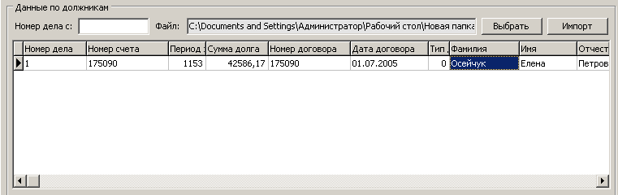

рис. 3.37Импорт кредитных дел из Excel

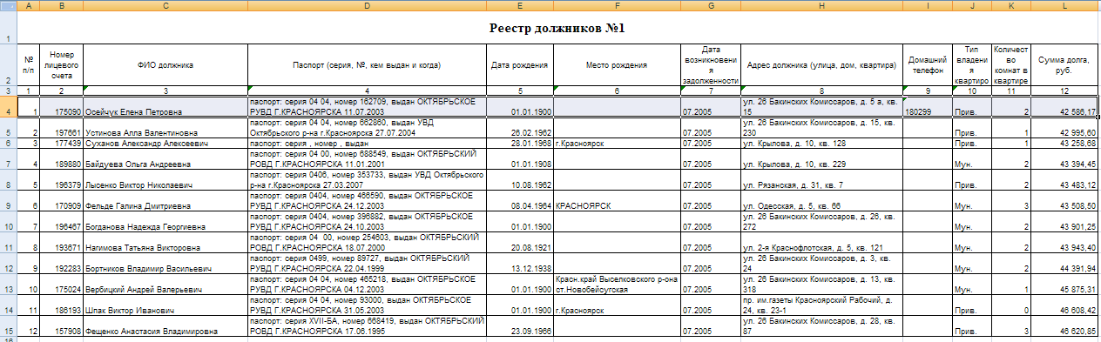

рис. 3.38Вид файла импорта кредитных дел из Excel-я

№ п/п | Номер лицевого счета | ФИО должника | Паспорт (серия, №, кем выдан и когда) | Дата рождения | Место рождения | Дата возникновения задолженности | Адрес должника (улица, дом, квартира) | Домашний телефон | Тип владения квартирой | Количество комнат в квартире | Сумма долга, руб.

рис. 3.39Колонки, которые должен содержать файл ипрота

Экспорт
(Администратор)
В Системе предусмотрена возможность выгрузки данных в отдельный файл. Эта процедура называется экспортом данных.
Для экспорта нужно выбрать пункт меню “Функции//Экспорт”. Открывается форма “Экспорт” (рис. 3.40).

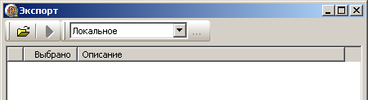

рис. 3.40Экспорт
Для выбора файла описания нужно нажать кнопку - . Файл описаний предоставляет Системе список полей для экспорта. После его указания нижняя часть формы заполнится строками, согласно выбранному файлу описания (рис. 3.41).

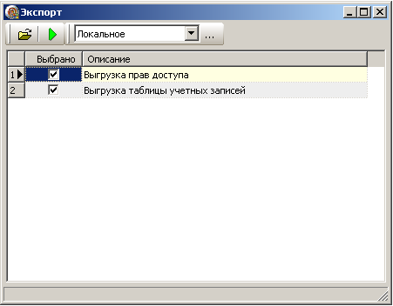

рис. 3.41Открытый файл описания

В списке экспорта пользователь может скорректировать процедуру экспорта. Отметка «Выбрано» говорит о том, что область, указанную в графе «Описание» надо экспортировать. Соответственно, если убрать эту отметку – область в экспорт выбрана не будет.
Непосредственно, для экспорта нужно нажать кнопку - . Откроется форма выбора файла результата (рис. 3.42). Файл результата – это файл, в который будет производиться экспорт. Поэтому файл результата можно указать несуществующий. При выборе существующего файла следует помнить, что во время экспорта данные его будут безвозвратно утеряны.

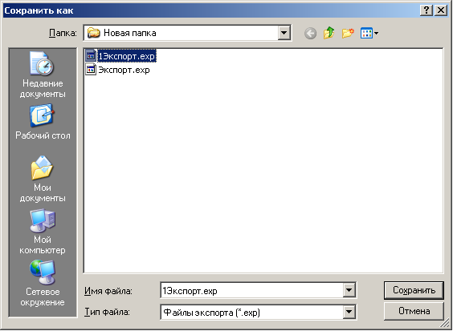

рис. 3.42Выбор файла результата

Если в процессе экспорта возникали ошибки, об этом будет сообщено пользователю.
Для настройки параметров соединения с БД нужно нажать кнопку - . Откроется форма с настройками (рис. 3.43). Список заполнен параметрами соединения (название и описание), при выборе параметра в списке в нижней части формы отобразится его значение, которое можно изменить.

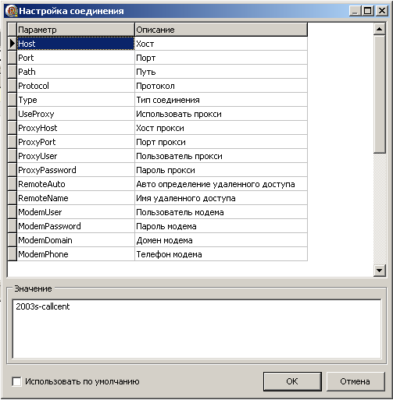

рис. 3.43Настройки соединения

Импорт
(Администратор)
В Системе предусмотрена возможность загрузки данных в БД из файла. Эта процедура называется импортом данных.
Для импорта нужно выбрать пункт меню “Функции//Импорт”. Открывается форма “ Импорт ” (рис. 3.44).

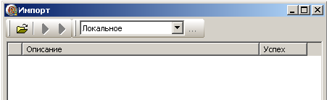

рис. 3.44Импорт
Для выбора файла импорта нужно нажать кнопку - . В появившемся диалоговом окне выбрать файл с расширением “imp” (рис. 3.45).

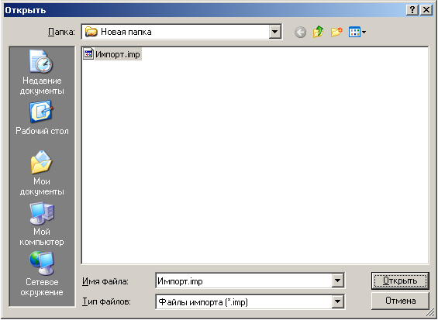

рис. 3.45Выбор файла импорта

Файл импорта предоставляет Системе список полей импортируемых в БД. После его указания нижняя часть формы заполнится строками, согласно выбранному файлу импорта (рис. 3.45).

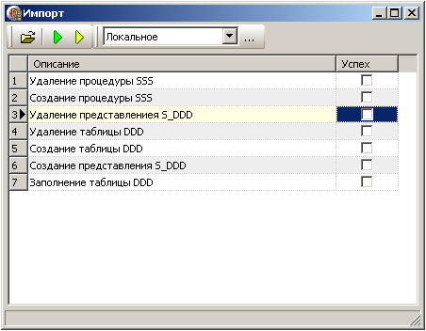

рис. 3.46Открытый файл импорта

В списке импорта пользователь может скорректировать импортируемые компоненты. Для импорта всех записей нужно нажать кнопку - , для импорта выбранной записи нужно нажать кнопку - (на рис. 3.46 выбрана запись №3).
Непосредственно после импорта поля “Успех” заполнятся галочками, если импорт полей был успешен или нет, если произошла ошибка. Дважды кликнув на поле, которое не импортировалось, откроется окно с описанием ошибки (рис. 3.47).

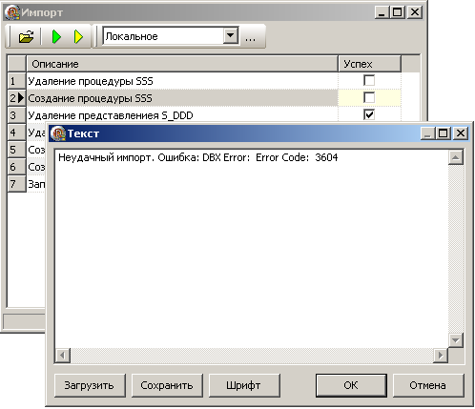

рис. 3.47Ошибка импорта

Для настройки параметров соединения с БД нужно нажать кнопку - . Откроется форма с настройками (рис. 3.43). Список заполнен параметрами соединения (название и описание), при выборе параметра в списке в нижней части формы отобразится его значение, которое можно изменить.

Меню «Справочники»
(Администратор, Оператор)
Справочники разбиваются на несколько групп (рис. 3.48), по типу связанной с ними функциональности:
- Администрирование: содержит описание ролей и профилей, учетных записей и назначение персонам конкретных учетных записей. Также сюда включена регистрация типовых отчетов и документов, определение структуры главного меню.
- Клиенты и договора: используется для регистрации кредиторов, организаций в системе, а так же форм расчёта с ними.
- Должники и дела: используется для регистрации должников, организаций в системе, а так же для администрирования кредитных дел.
- Планы и действия: содержит определение действий, их статусов, плана и состава, а так же распределение результатов и отчётов.
- Задания и документы: содержит возможности редактирования и просмотра списков заданий и документов.
- Группы и шаблоны: содержит возможности редактирования и просмотра списков групп и шаблонов.
Вид меню представлен на рис. 3.48.

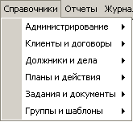

рис. 3.48 Меню «Справочники»

Меню «Администрирование»
(Администратор, Оператор)
В этой группе справочников описываются права пользовательских ролей на выполнение конкретных функций в системе, учетные записи создаются, настраиваются и связываются с конкретными персонами, а также осуществляется работа с приложениями, отчётами, документами и константами.

Настройка прав пользователей в системе ориентирована на ролевую модель:
Для настройки прав пользователя необходимо обеспечить выполнение следующих 4 этапов:
- Создаются организации
- В систему вводятся данные о пользователях
- Создаются роли, для которых определяется перечень прав доступа к различным функциям и объектам системы
- Создаются учетные записи
Для настройки прав пользователей в клиентском приложении “колл-центр” существуют следующие пункты меню:
1) Справочники – Администрирование – Учетные записи
2) Справочники – Администрирование – Роли
3) Справочники – Администрирование – Интерфейсы
4) Справочники – Администрирование – Доступ к ролям
5) Справочники – Администрирование – Приложения
5) Справочники – Администрирование – Профили

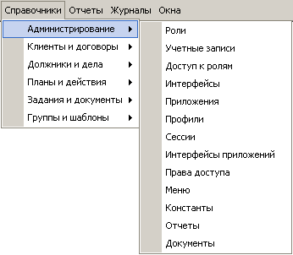

рис. 3.49 Меню «Администрирование»

5) Справочники – Клиенты и договоры – Типы организаций
6) Справочники – Клиенты и договоры – Организации

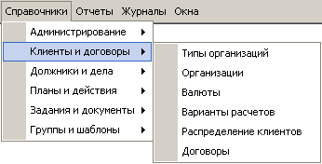

Рассмотрим эти этапы подробнее:

Роли
(Администратор)
Справочник “Роли” содержит данные возможных ролях пользователя в системе. В зависимости от того какая роль у пользователя он может совершать определённый ряд действий или не имеет доступа к не разрешенным действиям, интерфейсам, документам, отчётам и т.д.
Для работы с ролями пользователей нужно выбрать пункт меню “Справочники//Администрирование//Роли”.

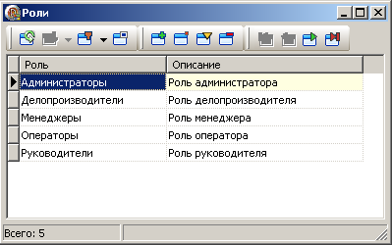

рис. 3.50Роли

Появится форма “Роли” (рис. 3.50). В списке представлены существующие роли и описание. По списку можно перемещается, просматривать отдельные роли, изменять, удалять и добавлять новые. А так же можно обновить список ролей и применить фильтр.

Учетные записи
(Администратор, Оператор)
Справочник “Учетные записи” содержит данные обо всех пользователях, зарегистрированных в системе. При регистрации пользователя в системе вводится ФИО и логин.
Для работы с учётными записями пользователей нужно выбрать пункт меню “Справочники//Администрирование//Учётные записи”.

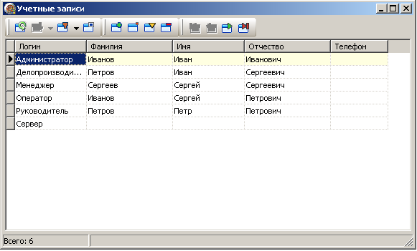

рис. 3.51Учётные записи

Появится форма “ Учётные записи ” (рис. 3.51). В списке представлены существующие учётные записи и описание. По списку можно перемещается, просматривать отдельные записи, изменять и добавлять новые. А так же можно обновить список записей и применить фильтр.

Доступ к ролям
(Администратор)
Справочник “Доступ к ролям” содержит данные связи пользователей с ролями в системе.
Для того, чтобы привязать пользователю его роль в системе нужно выбрать пункт меню “Справочники//Администрирование//Доступ к ролям”.

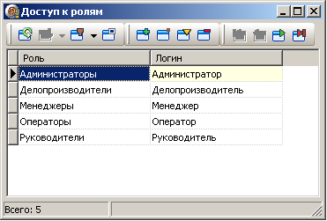

рис. 3.52Доступ к ролям

Появится форма “Доступ к ролям” (рис. 3.52). В списке представлены существующие связи пользователей с ролями. По списку можно перемещается, просматривать отдельные записи, изменять, удалять и добавлять новые. А так же можно обновить список записей и применить фильтр.
При добавлении нового элемента или изменении существующего, появится форма, в которой нужно выбрать пользователя и роль (рис. 3.53).

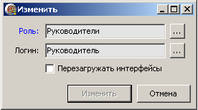

рис. 3.53Изменение доступа к роли

Интерфейсы
(Администратор)
Справочник “Интерфейсы” содержит данные обо всех интерфейсах системе. Интерфейсом в системе является всё то, что используется при работе с системой, к чему пользователь может получить доступ, а именно - отчёты, документы, набор действий и т.д.
Для работы c интерфейсами нужно выбрать пункт меню “Справочники//Администрирование//Интерфейсы”.

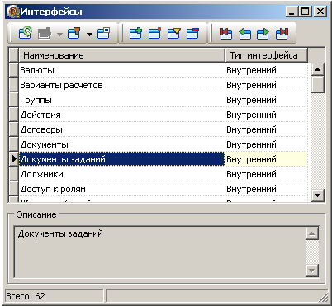

рис. 3.54Интерфейсы

Появится форма “ Интерфейсы” (рис. 3.54). В списке представлены существующие в программе интерфесы. По списку можно перемещается, просматривать отдельные записи, изменять, удалять и добавлять новые. А так же можно обновить список записей и применить фильтр.
При добавлении нового элемента или изменении существующего, появится форма, в которой нужно выбрать “Тип интерфейса” и заполнить поля “Наименование” и “Описание” (рис. 3.55). А также выбрать “Модуль” и “Интерфейс”, если в пункте “Тип интерфейса” установлено: “Внутренний”.

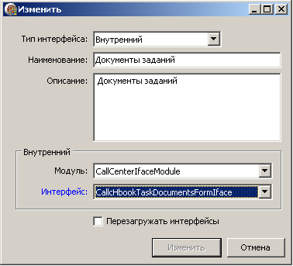

рис. 3.55Изменение интерфейса

Приложения
(Администратор)
Справочник “Приложения” содержит данные о приложениях, входящих в состав системы.
Для работы с приложениями нужно выбрать пункт меню “Справочники//Администрирование//Приложения”.

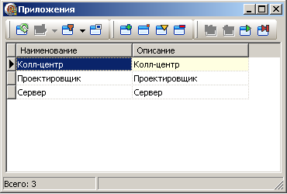

рис. 3.56Приложения

Появится форма “Приложения” (рис. 3.56). В списке представлены существующие приложения и описание. По списку можно перемещается, просматривать отдельные роли, изменять и добавлять новые. А так же можно обновить список приложений и применить фильтр.

Профили
(Администратор)
Справочник “Профили” содержит данные о доступе пользователя к приложениям. Если пользователь не имеет доступа к приложению “Колл-центр”, то он не сможет войти под своим логином.
Для того, чтобы привязать пользователю приложение в системе нужно выбрать пункт меню “Справочники//Администрирование//Профили”.

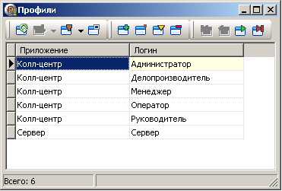

рис. 3.57Профили

Появится форма “ Профили ” (рис. 3.57). В списке представлены существующие связи пользователей с приложениями. По списку можно перемещается, просматривать отдельные записи, изменять, удалять и добавлять новые. А так же можно обновить список записей и применить фильтр.
При добавлении нового элемента или изменении существующего, появится форма, в которой нужно выбрать пользователя и приложение (рис. 3.58).

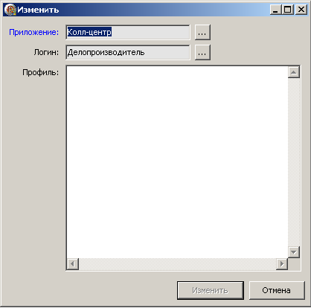

рис. 3.58Изменение профиля

Сессии
(Администратор)
Справочник “Сессии” содержит данные о работе пользователей с приложениями. Регистрируется название приложение, дата начала работы, продолжительность и от чьего имени пользователя запущенно.
Для работы с сессиями нужно выбрать пункт меню “Справочники//Администрирование//Сессии”.

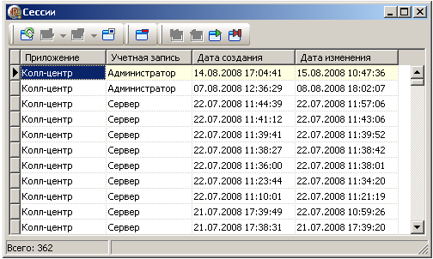

рис. 3.59Сессии

Появится форма “Сессии” (рис. 3.59). В списке представлены существующие сессии, учётные записи, создавшие их, и даты создания и изменения. По списку можно перемещается, просматривать отдельные сессии и удалять их. А так же можно обновить список сессий и применить фильтр.

Интерфейсы приложений
(Администратор)
Справочник “Интерфейсы приложений” содержит данные о интерфейсах доступных ролям в определённом приложении.
Для того, чтобы привязать приложение к интерфейсу нужно выбрать пункт меню “Справочники//Администрирование//Интерфейсы приложений”.

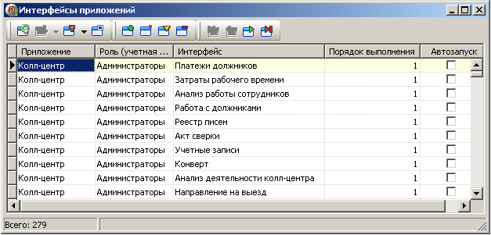

рис. 3.60Интерфейсы приложений
Появится форма “ Интерфейсы приложений ” (рис. 3.60). В списке представлены существующие связи приложений и интерфейсов. По списку можно перемещается, просматривать отдельные записи, изменять, удалять и добавлять новые. А так же можно обновить список записей и применить фильтр.
При добавлении нового элемента или изменении существующего, появится форма, в которой нужно выбрать приложение, пользователя, интерфейс, а так же установить порядок в списке и изменить свойство “Автозапуск” (рис. 3.61).

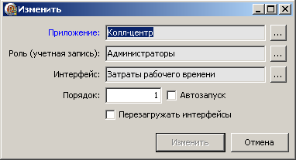

рис. 3.61Изменение интерфейса приложения

Права доступа
(Администратор)
Справочник “Права доступа” содержит права доступа ролей к интерфейсам. Право может быть на “Просмотр” и на “Изменение”.
Для того, чтобы назначить права доступа пользователей к интерфейсам нужно выбрать пункт меню “Справочники//Администрирование//Права доступа”.

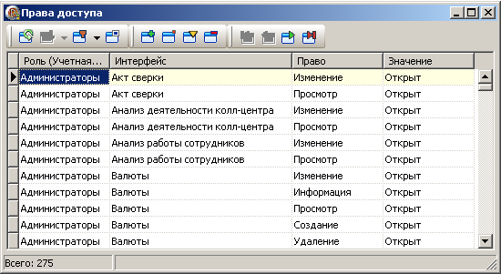

рис. 3.62Права доступа

Появится форма “ Права доступа ” (рис. 3.62). В списке представлены существующие права доступа пользователей к интерфейсам. По списку можно перемещается, просматривать отдельные записи, изменять, удалять и добавлять новые. А так же можно обновить список записей и применить фильтр.
При добавлении нового элемента или изменении существующего, появится форма, в которой нужно выбрать “Роль”, “Интерфейс”, “Право”, “Значение” (рис. 3.63).

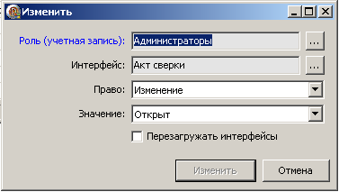

рис. 3.63Изменение права доступа к интерфейсу

Меню
(Администратор)
Справочник “Меню” содержит данные формирования главного меню приложения. Настраивается дерево меню, входящие в состав пункты и их порядок в подменю. Пунктам ставятся в соответствие интерфейсы, устанавливается, к какому приложению относится. Можно задать сочетание клавиш, на быстрый вызов пункта меню.
Для редактирования главного меню приложения нужно выбрать пункт меню “Справочники//Администрирование//Меню”.

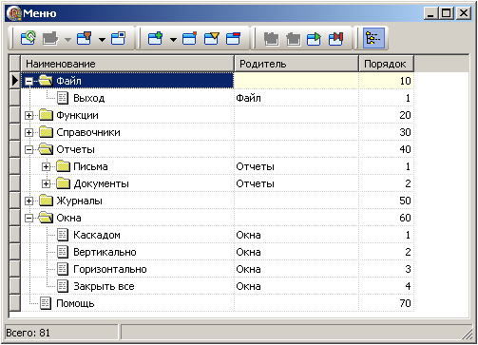

рис. 3.64Меню
Появится форма “ Меню ” (рис. 3.64). В списке представлены существующие права доступа пользователей к интерфейсам. По списку можно перемещается, просматривать отдельные записи, изменять, удалять и добавлять новые. А так же можно обновить список записей и применить фильтр.
При добавлении нового элемента или изменении существующего, появится форма, в которой нужно выбрать: “Родителя”; “Наименование”; “Описание”; кнопкой- выбрать “Интерфейс”; назначить “Горячую клавишу”; Задать “Порядок”; в списке указать каким приложения используют этот пункт (рис. 3.65).

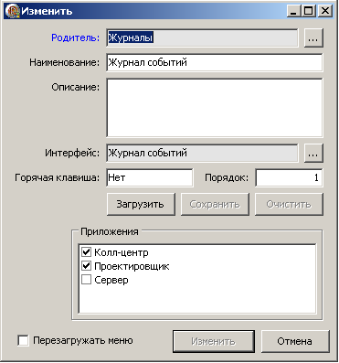

рис. 3.65Изменение пункта меню

Константы
(Администратор)
Справочник “Константы” содержит данные о константах, существующих в системе. При создании константы нужно указать её наименование и значение.
Для работы c константами нужно выбрать пункт меню “Справочники//Администрирование//Константы”.

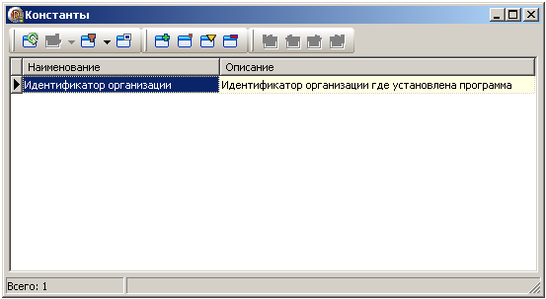

рис. 3.66Константы

Появится форма “ Константы” (рис. 3.66). В списке представлены существующие константы. По списку можно перемещается, просматривать отдельные записи, изменять, удалять и добавлять новые. А так же можно обновить список записей и применить фильтр.
При добавлении нового элемента или изменении существующего, появится форма, в которой нужно заполнить поля “Наименование”, “Описание” и “Значение”(рис. 3.67).

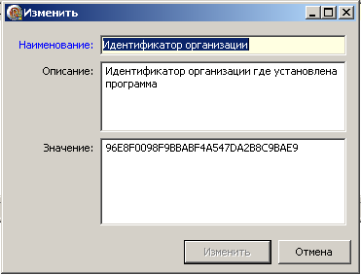

рис. 3.67Изменение константы

Отчеты
(Администратор)
Отчеты предусмотрены для сбора и удобного представления пользователю хранящихся в Системе данных. Система позволяет использовать отчеты как внешние (т.е. созданные другой программой), так и внутренние (т.е. созданные с помощью встроенной функциональности).

Справочник “Отчеты” содержит данные обо всех отчётах доступных Системе.
Для работы c отчётами нужно выбрать пункт меню “Справочники//Администрирование//Отчеты”.

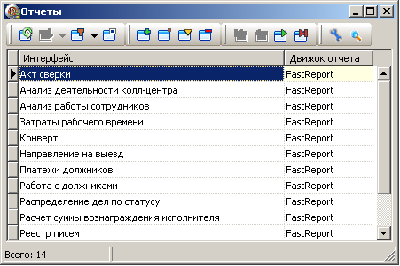

рис. 3.68Отчёты

Появится форма “ Отчеты” (рис. 3.68). В списке представлены существующие отчёты. По списку можно перемещается, просматривать отдельные записи, изменять, удалять и добавлять новые. А так же можно обновить список записей и применить фильтр.
При добавлении нового элемента или изменении существующего, появится форма, в которой нужно выбрать “Интерфейс”, “Движок отчета”, “Хранить” и “Отчет”(рис. 3.69).
Отчёт можно загрузить из файла, сохранить, очистить и редактировать соответствующими кнопками на форме. После нажатия кнопки “Редактор” откроется редактор, движок которого выбран.

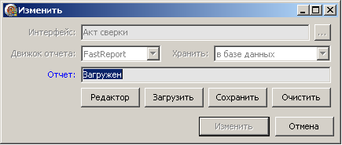

рис. 3.69Изменение отчёта

Документы
(Администратор)
Справочник “Документы” содержит данные о документах, доступных Системе. В качестве документа может быть любой файл, загруженный в Систему.
Для работы c документами нужно выбрать пункт меню “Справочники//Администрирование//Документы”.
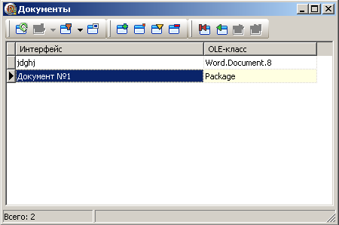

рис. 3.70Документы

Появится форма “ Документы” (рис. 3.70). В списке представлены существующие документы. По списку можно перемещается, просматривать отдельные записи, изменять, удалять и добавлять новые. А так же можно обновить список записей и применить фильтр.
При добавлении нового элемента или изменении существующего, появится форма, в которой нужно выбрать “Интерфейс”, “Хранить” и “Документ”(рис. 3.71).
Документ можно загрузить из файла, сохранить и очистить соответствующими кнопками на форме.

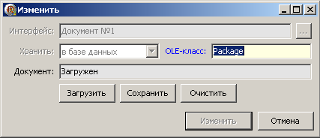

рис. 3.71Изменение документа

Меню «Клиенты и договоры»
(Администратор, Оператор)
Вид меню представлен на рис. 3.72

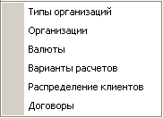

рис. 3.72 Меню «Клиенты и договоры»

Типы организаций
(Администратор, Оператор)
Справочник “Типы организаций” содержит данные о типах организаций. Каждая организация, которая добавляется в систему, имеет тип, который находится в этом справочнике.
Для работы c типами организаций нужно выбрать пункт меню “Справочники//Клиенты и договоры//Типы организаций”.

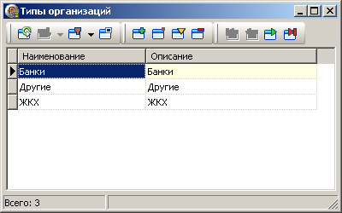

рис. 3.73Типы организаций

Появится форма “ Типы организаций” (рис. 3.73). В списке представлены существующие типы организаций. По списку можно перемещается, просматривать отдельные записи, изменять, удалять и добавлять новые. А так же можно обновить список записей и применить фильтр.
При добавлении нового элемента или изменении существующего, появится форма, в которой нужно заполнить поля “Наименование”, “Описание” и “Порядок”(рис. 3.74).

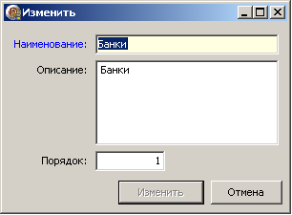

рис. 3.74Изменение типа организации

Организации
(Администратор, Оператор)
Справочник “Организации” содержит данные обо всех организациях, которые находятся в Системе. В качестве организаций могут быть: банки и филиалы; организации, использующие данную систему и т.д. При добавлении вносятся подробные данные об организации. Можно создать древовидную структуру организаций (родительские организации могут иметь дочерние организации (филиалы)).
Для работы c организациями нужно выбрать пункт меню “Справочники//Клиенты и договоры//Организации”.

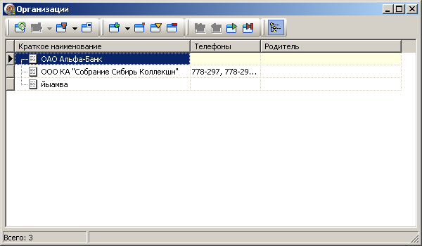

рис. 3.75Организации

Появится форма “ Организации” (рис. 3.75). В списке представлены существующие организации. По списку можно перемещается, просматривать отдельные записи, изменять, удалять и добавлять новые. А так же можно обновить список записей и применить фильтр.
При добавлении нового элемента или изменении существующего, появится форма, в которой нужно выбрать: “Родитель” и “Тип организации”, а так же заполнить поля формы (рис. 3.76).

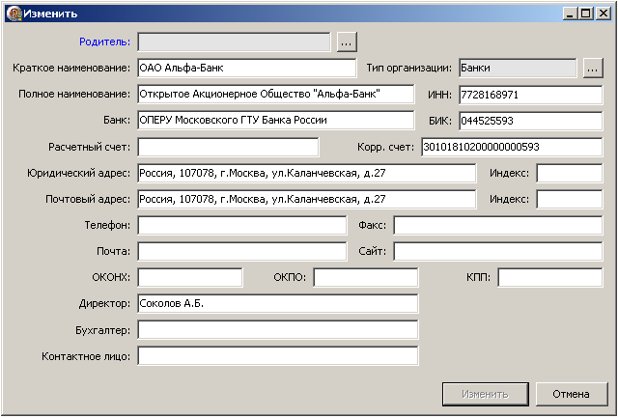

рис. 3.76Изменение организации

Валюты
(Администратор, Оператор)
Справочник “Валюты” содержит данные о денежных еденицах использующихся для финансовых операций в системе.
Для работы c валютой нужно выбрать пункт меню “Справочники//Клиенты и договоры//Валюты”.

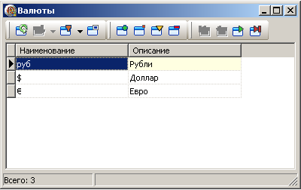

рис. 3.77Валюты

Появится форма “ Валюты” (рис. 3.77). В списке представлены существующие валюты. По списку можно перемещается, просматривать отдельные записи, изменять, удалять и добавлять новые. А так же можно обновить список записей и применить фильтр.
При добавлении нового элемента или изменении существующего, появится форма, в которой нужно заполнить поля “Наименование”, “Описание” и “Порядок”(рис. 3.78).

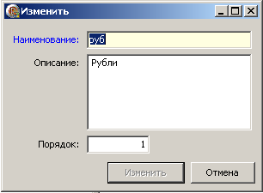

рис. 3.78Изменение валюты

Варианты расчетов
(Администратор, Оператор)
Справочник “Варианты расчетов” содержит данные возможных финансовых расчётах. К варианту расчёта ставится в соответствие процедура БД, которая и будет производить этот вариант расчёта.
Для работы c вариантами расчётов нужно выбрать пункт меню “Справочники//Клиенты и договоры//Варианты расчетов”.

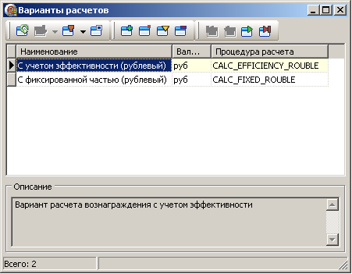

рис. 3.79Варианты расчётов

Появится форма “ Варианты расчетов” (рис. 3.79). В списке представлены существующие варианты расчётов. По списку можно перемещается, просматривать отдельные записи, изменять, удалять и добавлять новые. А так же можно обновить список записей и применить фильтр.
При добавлении нового элемента или изменении существующего, появится форма, в которой нужно заполнить поля: “Наименование”, “Описание”, “Процедура”; и выбрать “Валюты” из существующих (рис. 3.80).

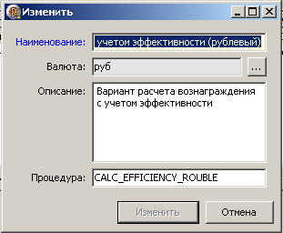

рис. 3.80Изменение варианта расчёта

Распределение клиентов
(Администратор)
Справочник “Распределение клиентов” содержит данные связи учётных записей и организаций.
Для распределения клиентов нужно выбрать пункт меню “Справочники//Клиенты и договоры//Распределение клиентов”.

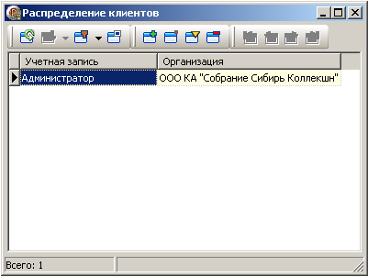

рис. 3.81Распределение клиентов

Появится форма “ Распределение клиентов” (рис. 3.81). В списке представлены существующие распределения. По списку можно перемещается, просматривать отдельные записи, изменять, удалять и добавлять новые. А так же можно обновить список записей и применить фильтр.
При добавлении нового элемента или изменении существующего, появится форма, в которой нужно выбрать “Учётная запись” и “Организация” из существующих (рис. 3.82).

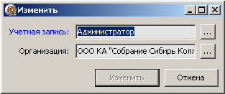

рис. 3.82Изменение распределения организаций

Договоры
(Администратор, Оператор)
Справочник “Договоры” содержит данные о договорах работы коллекторского агенства с банками. Устанавливается вариант расчёта с организацией (банк).
Для работы с договорами нужно выбрать пункт меню “Справочники//Клиенты и договоры//Договоры”.

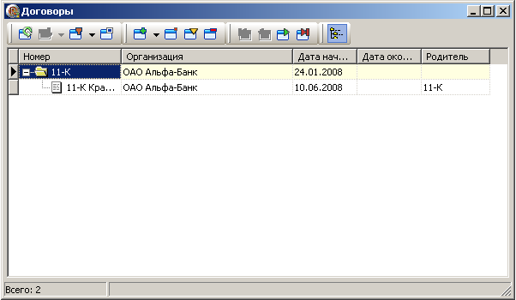

рис. 3.83Договоры

Появится форма “ Договоры” (рис. 3.83). В списке представлены существующие договоры. По списку можно перемещается, просматривать отдельные записи, изменять, удалять и добавлять новые. А так же можно обновить список записей и применить фильтр.
При добавлении нового элемента или изменении существующего, появится форма, в которой нужно выбрать: “Родитель”, “Организация” и “Вариант расчета” из существующих, а так же заполнить поля формы (рис. 3.84).

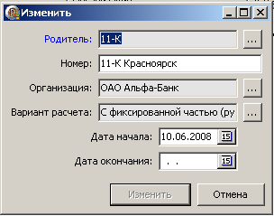

рис. 3.84Изменение договора

Меню «Должники и дела»
(Администратор, Оператор)
Вид меню представлен на рис. 3.85

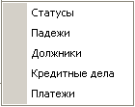

рис. 3.85 Меню «Должники и дела»

Статусы
(Администратор, Оператор)
При работе с кредитными делами можно задать статус его текущего состояния. Справочник “Статусы” содержит данные о возможных статусах работы кредитных дел, с описаниями.
Для работы со статусами нужно выбрать пункт меню “Справочники//Должники и дела//Статусы”.

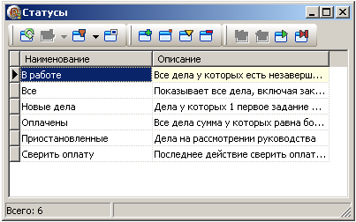

рис. 3.86Статусы

Появится форма “ Статусы” (рис. 3.86). В списке представлены существующие договоры. По списку можно перемещается, просматривать отдельные записи, изменять, удалять и добавлять новые. А так же можно обновить список записей и применить фильтр.
При добавлении нового элемента или изменении существующего, появится форма, в которой нужно заполнить поля (рис. 3.87).

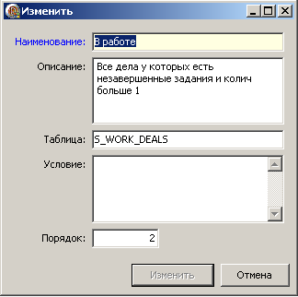

рис. 3.87Изменение статуса

Падежи
(Администратор, Оператор)
Справочник “Падежи” содержит все фамилии, имена и отчества фигурирующие в системе, склонённые во все падежи.
Для работы с падежами ФИО должников нужно выбрать пункт меню “Справочники//Должники и дела//Падежи”.

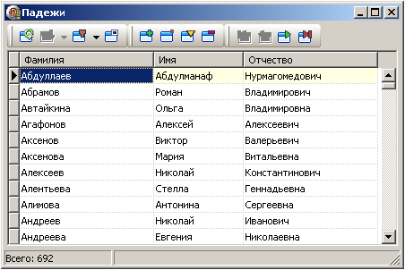

рис. 3.88Падежи

Появится форма “ Падежи” (рис. 3.88). В списке представлены существующие ФИО должников. По списку можно перемещается, просматривать отдельные записи, изменять, удалять и добавлять новые. А так же можно обновить список записей и применить фильтр.
При добавлении нового элемента или изменении существующего, появится форма, в которой нужно заполнить поля: “Фамилия”, “Имя”, “Отчество” в именительном падеже и, для удобства, нажать кнопку “Склонять все”. После этого заполнятся все остальные падежи. Убедившись в правильности нужно нажать кнопку “Изменить”. С помощью кнопок “<” можно подтверждать правильность отдельных падежей (рис. 3.89).

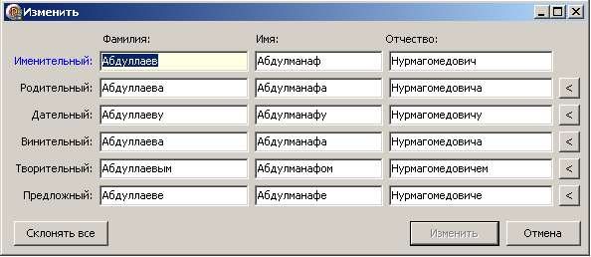

рис. 3.89Изменение ФИО должников по падежам

Должники
(Администратор, Оператор)
Справочник “Должники” содержит данные о должниках, зарегистрированных в системе. Должником может быть физическое лицо, поручитель и организация.
Для работы с должниками нужно выбрать пункт меню “Справочники//Должники и дела//Должники”.

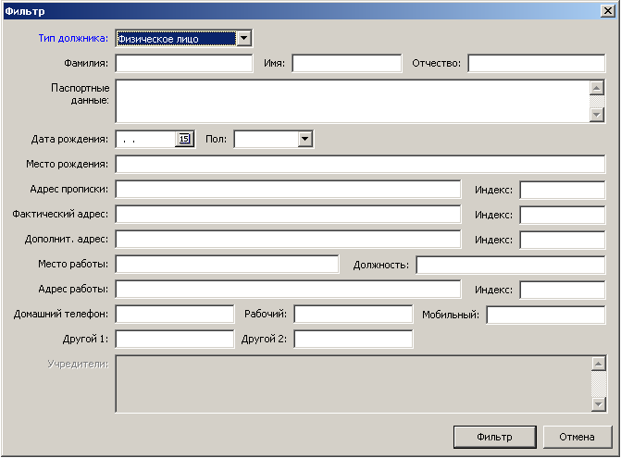

рис. 3.90Фильтр должников

Появится форма “ Фильтр” (рис. 3.90) в которой нужно задать нужные условия поиска должников и нажать кнопку “Фильтр”. После чего появится форма в списке которой представлены выбранные ФИО должников с условием фильтра (рис. 3.91).
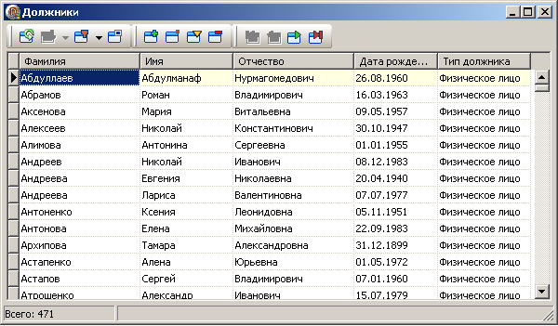

рис. 3.91Должники

По списку можно перемещается, просматривать отдельные записи, изменять, удалять и добавлять новые. А так же можно обновить список записей и применить фильтр.
При добавлении нового элемента или изменении существующего, появится форма, в которой нужно выбрать тип должника и заполнить поля (рис. 3.92).

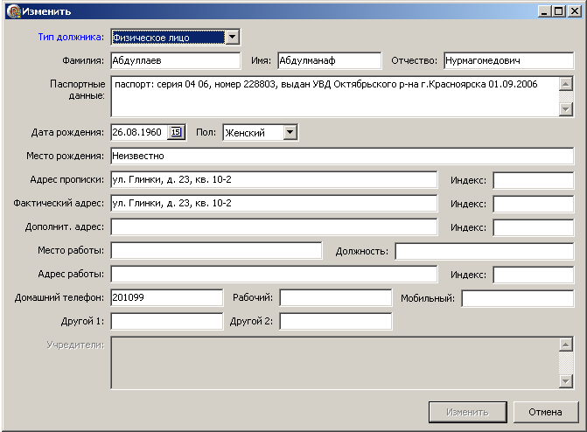

рис. 3.92Изменение данных должника

Кредитные дела
(Администратор, Оператор)
Справочник “Кредитные дела” содержит данные о кредитных делах, зарегистрированных в Системе. Кредитное дело содержит должника и то, сколько и кому, с какого срока он должен.
Для работы с кредитными делами нужно выбрать пункт меню “Справочники//Должники и дела//Кредитные дела”.

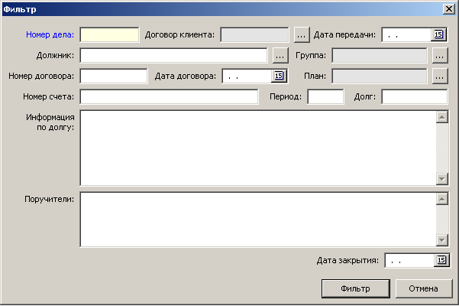

рис. 3.93Фильтр кредитных дел

Появится форма “ Фильтр” (рис. 3.93) в которой нужно задать нужные условия поиска кредитных дел и нажать кнопку “Фильтр”. После чего появится форма, в списке которой представлены выбранные кредитные дела с условием фильтра (рис. 3.94).

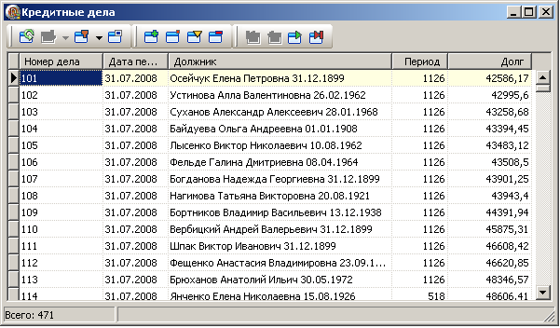
рис. 3.94Кредитные дела

По списку можно перемещается, просматривать отдельные записи, изменять, удалять и добавлять новые. А так же можно обновить список записей и применить фильтр.
При добавлении нового элемента или изменении существующего, появится форма, в которой нужно выбрать: “Должника”, “Договор клиента”, “Группа” и “План”, а так же заполнить поля (рис. 3.95).

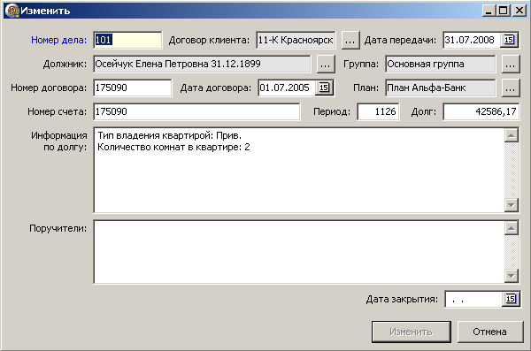

рис. 3.95Изменение кредитного дела

Платежи
(Администратор)
Справочник “Платежи” содержит данные о платежах, поступивших в Систему. Донные о платеже появляются из разговора Оператора с должником, он (Оператор) указывает, что должник произвёл платёж. Затем менеджер проверяет эту информацию и подтверждает её или нет.
Для работы с платежами нужно выбрать пункт меню “Справочники//Должники и дела//Платежи”.

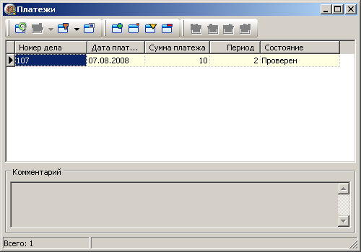

рис. 3.96Платежи

Появится форма “ Платежи” (рис. 3.96). В списке представлены существующие платежи. По списку можно перемещается, просматривать отдельные записи, изменять, удалять и добавлять новые. А так же можно обновить список записей и применить фильтр.
При добавлении нового элемента или изменении существующего, появится форма, в которой нужно заполнить поля, выбрать: “Кредитное дело” и “Кто ввёл”(рис. 3.97).

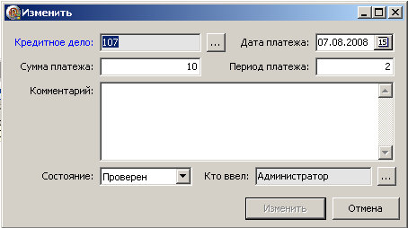

рис. 3.97Изменение платежа

Меню «Планы и действия»
(Администратор, Оператор)
Вид меню представлен на рис. 3.98

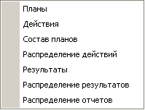

рис. 3.98 Меню «Планы и действия»

Планы
(Администратор)
Справочник “Планы” содержит данные о плане действий при работе с кредитными делами. Этот справочник содержит только наименование и описание планов, их состав содержится в справочнике “Состав планов”.
Для работы с планами нужно выбрать пункт меню “Справочники//Планы и действия//Планы”.

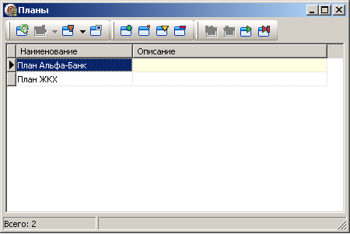

рис. 3.99Планы

Появится форма “ Планы” (рис. 3.99). В списке представлены существующие планы. По списку можно перемещается, просматривать отдельные записи, изменять, удалять и добавлять новые. А так же можно обновить список записей и применить фильтр.
При добавлении нового элемента или изменении существующего, появится форма, в которой нужно заполнить поля (рис. 3.100).

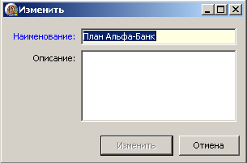

рис. 3.100Изменение плана

Действия
(Администратор, Оператор)
Справочник “Действия” содержит данные о действиях с должниками. Действия создаются для конкретной роли, и только пользователь этой роле его исполняет.
Для работы с действиями нужно выбрать пункт меню “Справочники//Планы и действия//Действия”.

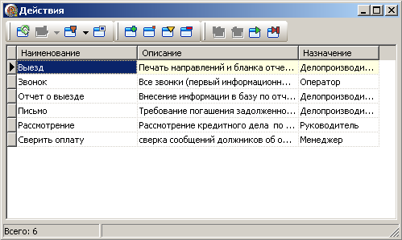

рис. 3.101Действия

Появится форма “ Действия” (рис. 3.101). В списке представлены существующие действия. По списку можно перемещается, просматривать отдельные записи, изменять, удалять и добавлять новые. А так же можно обновить список записей и применить фильтр.
При добавлении нового элемента или изменении существующего, появится форма, в которой нужно заполнить поля и выбрать “Назначение” существующей роли(рис. 3.102).

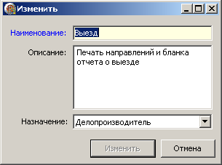

рис. 3.102Изменение действия

Состав планов
(Администратор)
Справочник “Состав планов” содержит данные о планах, а конкретно действия, входящие в его состав. Для плана устанавливается набор действий и порядок их исполнения, а так же период выполнения, входящего в состав, действия.
Для работы с составом планов нужно выбрать пункт меню “Справочники//Планы и действия//Состав планов”.

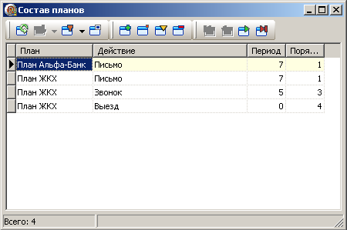

рис. 3.103Состав планов

Появится форма “ Состав планов” (рис. 3.103). В списке представлены существующие планы и связанные с ними действия. По списку можно перемещается, просматривать отдельные записи, изменять, удалять и добавлять новые. А так же можно обновить список записей и применить фильтр.
При добавлении нового элемента или изменении существующего, появится форма, в которой нужно выбрать: “План” и “Действие”, а так же указать “Период” и “Порядок”(рис. 3.104).

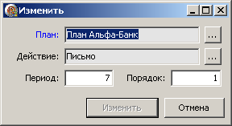

рис. 3.104Изменение действия

Распределение действий
(Администратор)
Справочник “Распределение действий” содержит данные о принадлежности действий к учётным записям и порядок выполнения.
Для распределения действий нужно выбрать пункт меню “Справочники//Планы и действия//Распределение действий”.

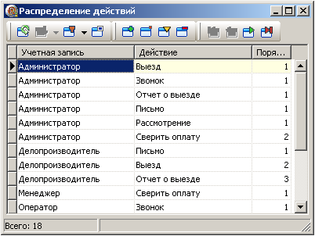

рис. 3.105Распределение действий

Появится форма “ Распределение действий” (рис. 3.105). В списке представлены существующие действия и связанные с ними учётные записи. По списку можно перемещается, просматривать отдельные записи, изменять, удалять и добавлять новые. А так же можно обновить список записей и применить фильтр.
При добавлении нового элемента или изменении существующего, появится форма, в которой нужно выбрать: “Учётная запись” и “Действие”, а так же указать “Порядок”(рис. 3.106).

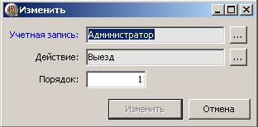

рис. 3.106Изменение распределения действия

Результаты
(Администратор, Оператор)
Справочник “Результаты” содержит данные о результатах, которые получаются, по выполнению какого либо действия.
Для работы с результатами нужно выбрать пункт меню “Справочники//Планы и действия//Результаты”.

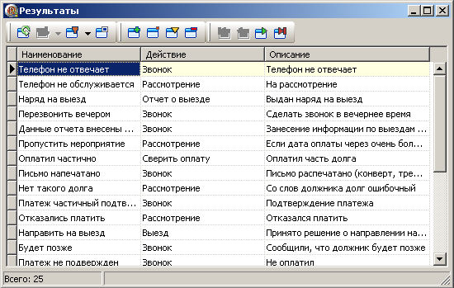

рис. 3.107Результаты

Появится форма “ Результаты” (рис. 3.107). В списке представлены существующие результаты и связанные с ними действия. По списку можно перемещается, просматривать отдельные записи, изменять, удалять и добавлять новые. А так же можно обновить список записей и применить фильтр.
При добавлении нового элемента или изменении существующего, появится форма, в которой нужно выбрать: “Тип результата” и “Действие”, а так же указать заполнить поля формы, и указать: “Выбор даты” и ”Выбор исполнителя”(рис. 3.108).

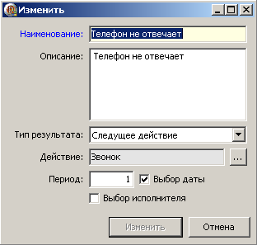

рис. 3.108Изменение результата

Распределение результатов
(Администратор)
Справочник “Распределение результатов” содержит данные связи результатов и действий с указанием порядка в меню выбора результата.
Для распределения результатов нужно выбрать пункт меню “Справочники//Планы и действия//Распределение результатов”.

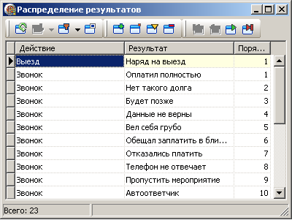

рис. 3.109Распределение результатов

Появится форма “Распределение результатов” (рис. 3.109). В списке представлены существующие действия и связанные с ними результаты. По списку можно перемещается, просматривать отдельные записи, изменять, удалять и добавлять новые. А так же можно обновить список записей и применить фильтр.
При добавлении нового элемента или изменении существующего, появится форма, в которой нужно выбрать: “ Действие ” и “Результат”, а так же указать “Порядок”(рис. 3.110).

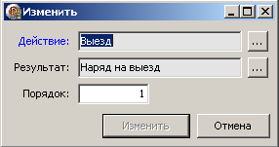

рис. 3.110Изменение распределения результатов

Распределение отчетов
(Администратор)
Справочник “Распределение отчетов” содержит данные о связи действий с отчётами. Например: действие “Выезд” связанно с отчётом “Направление на выезд”. Это значит, что при выборе действия “Выезд”, будет доступен отчёт “Направление на выезд”.
Для распределения отчётов нужно выбрать пункт меню “Справочники//Планы и действия//Распределение отчетов”.

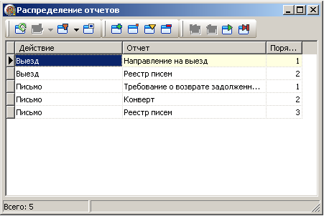

рис. 3.111Распределение отчётов

Появится форма “Распределение отчетов” (рис. 3.111). В списке представлены существующие действия и связанные с ними отчёты. По списку можно перемещается, просматривать отдельные записи, изменять, удалять и добавлять новые. А так же можно обновить список записей и применить фильтр.
При добавлении нового элемента или изменении существующего, появится форма, в которой нужно выбрать: “ Действие ” и “Отчет”, а так же указать “Порядок”(рис. 3.112).

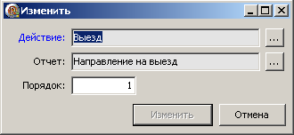

рис. 3.112Изменение распределения отчётов

Меню «Задания и документ»

Вид меню представлен на рис. 3.113.

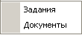

рис. 3.113 Меню «Задания и документы»

Задания
(Администратор)
Справочник “Задания” содержит данные о заданиях ролям в системе. Можно выбрать кредитное дело и назначить ему конкретное действие исполнителей, сроки исполнения и результат.
Для работы с заданиями нужно выбрать пункт меню “Справочники//Задания и документы//Задания”.

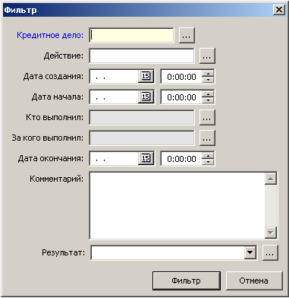

рис. 3.114Фильтр заданий
Появится форма “Фильтр” (рис. 3.114) в которой нужно задать нужные условия поиска заданий и нажать кнопку “Фильтр”. После чего появится форма, в списке которой представлены выбранные задания с условием фильтра (рис. 3.115).

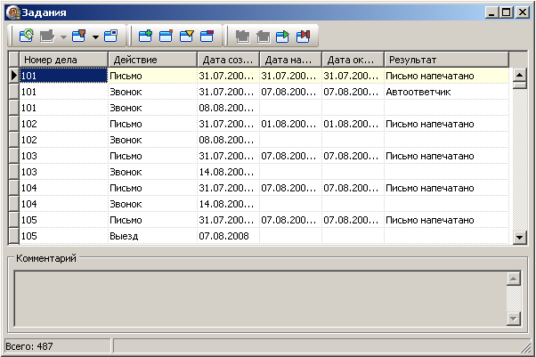

рис. 3.115Задания

По списку можно перемещается, просматривать отдельные записи, изменять, удалять и добавлять новые. А так же можно обновить список записей и применить фильтр.
При добавлении нового элемента или изменении существующего, появится форма, в которой нужно выбрать: “Кредитное дело”, “Действие”, “Кто выполнил”, “За кого выполнил” и “Результат”, а так же заполнить поля (рис. 3.116).

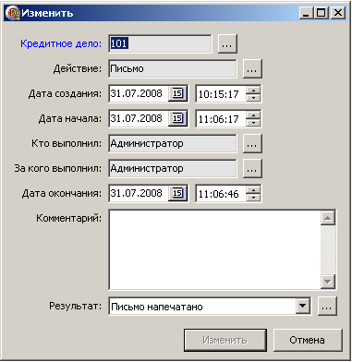

рис. 3.116Изменение задания

Документы заданий
(Администратор, Оператор)
Справочник “Документы заданий” содержит документы, полученные в результате выполнения действия. Это может быть аудио, видео запись, офисный документ или другой файл.
Для работы с документами заданий нужно выбрать пункт меню “Справочники//Задания и документы//Документы”.

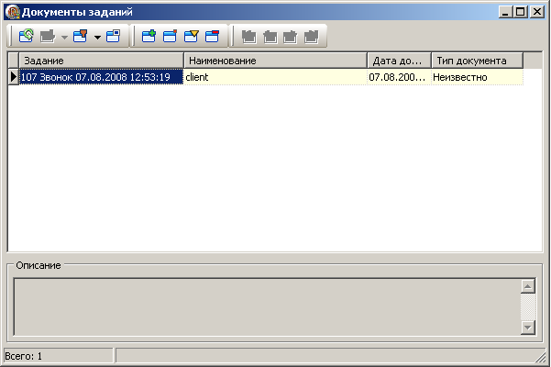

рис. 3.117Документы заданий

Появится форма “Документы заданий” (рис. 3.117). В списке представлены существующие задания и связанные с ними документы. По списку можно перемещается, просматривать отдельные записи, изменять, удалять и добавлять новые. А так же можно обновить список записей и применить фильтр.
При добавлении нового элемента или изменении существующего, появится форма, в которой нужно выбрать: “ Задание ” и “Тип документа”, а так же указать “Дата документа”. Документ нужно загрузить из файла, так же можно сохранить и очистить соответствующими кнопками на форме. (рис. 3.118). После загрузки документа из файла в полях “Наименование” и “Расширение” заполнятся атрибутами файла соответственно.

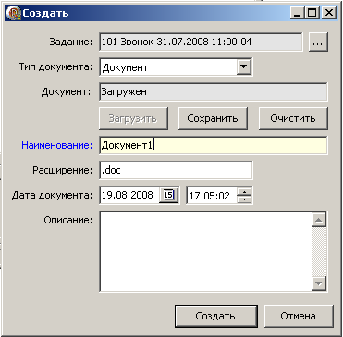

рис. 3.118Добавление документа

Меню «Группы и шаблоны»
(Администратор, Оператор)
Вид меню представлен на рис. 3.119.

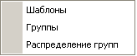

рис. 3.119 Меню «Группы и шаблоны»

Шаблоны
(Администратор, Оператор)
Справочник “Шаблоны” содержит шаблоны телефонного разговора при звонке должнику. Этот шаблон отображается на закладке “Шаблон разговора” у “Оператора”. Шаблон содержит поля из таблиц БД. Поля заполняются в соответствии с каким кредитным делом работает оператор.
Для работы с шаблонами разговора нужно выбрать пункт меню “Справочники//Группы и шадлоны/Шаблоны”.

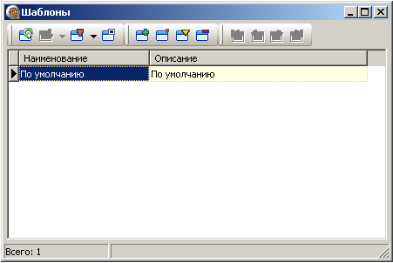

рис. 3.120Шаблоны

Появится форма “Шаблоны” (рис. 3.120). В списке представлены существующие шаблоны. По списку можно перемещается, просматривать отдельные записи, изменять, удалять и добавлять новые. А так же можно обновить список записей и применить фильтр.
При добавлении нового элемента или изменении существующего, появится форма, в которой нужно заполнить поля. Поле “Шаблон” можно загрузить из файла, так же можно сохранить и очистить соответствующими кнопками на форме. (рис. 3.121).

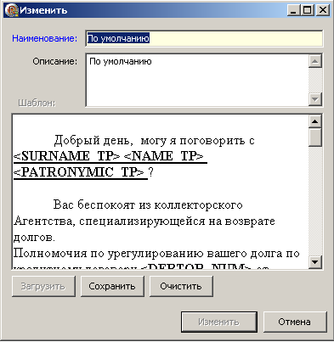

рис. 3.121Изменение шаблона

Группы
(Администратор, Оператор)
Справочник “Группы” содержит данные о группах пользователей Системы. Каждой группе соответствует определённый шаблон.
Для работы с группами нужно выбрать пункт меню “Справочники//Группы и шадлоны//Группы”.

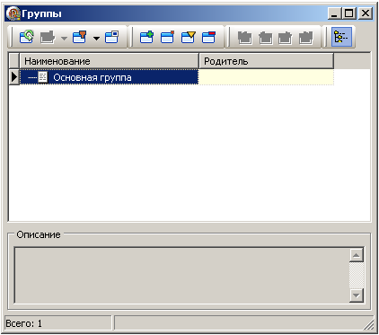

рис. 3.122Группы

Появится форма “Группы” (рис. 3.122). В списке представлены существующие группы. По списку можно перемещается, просматривать отдельные записи, изменять, удалять и добавлять новые. А так же можно обновить список записей и применить фильтр.
При добавлении нового элемента или изменении существующего, появится форма, в которой нужно заполнить поля, выбрать: “Родителя” и “Шаблон” (рис. 3.123).

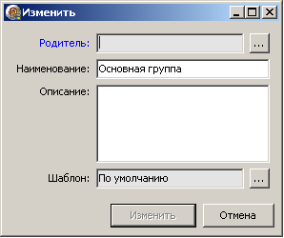

рис. 3.123Изменение группы

Распределение групп
(Администратор)
Справочник “Распределение групп” содержит данные о том, в какие группы входят учётные записи.
Для распределения групп нужно выбрать пункт меню “Справочники//Группы и шадлоны//Распределение групп”.

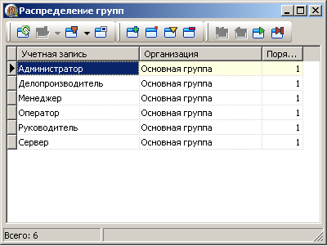

рис. 3.124Распределение групп

Появится форма “Распределение групп” (рис. 3.124). В списке представлены существующие связи, между группами и учётными записями. По списку можно перемещается, просматривать отдельные записи, изменять, удалять и добавлять новые. А так же можно обновить список записей и применить фильтр.
При добавлении нового элемента или изменении существующего, появится форма, в которой нужно выбрать поля: “Учётная запись”, “Группы” и “Порядок” (рис. 3.125).

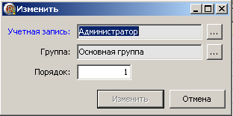

рис. 3.125Изменение распределения групп

Меню «Отчеты»

Отчёты разбиваются на несколько групп (рис. 3.126), по типу:
- Письма: содержит отчёты в виде письма, то есть бланки письма с текстом и печатный текст конвертов.
- Документы: содержит отчёты использующиеся внутри предприятия.

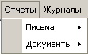

рис. 3.126 Меню «Отчеты»

Меню «Письма»
(Администратор, Делопроизводитель)
Вид меню представлен на рис. 3.127.

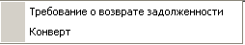

рис. 3.127 Меню «Письма»

Требование о возврате задолженности
(Администратор, Делопроизводитель)
Для работы с отчётом “Требование о возврате задолженности” нужно выбрать пункт меню “Отчеты//Письма//Требование о возврате задолженности”.

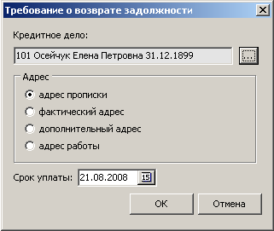

рис. 3.128Требование о возврате задолженности

Появится форма “Требование о возврате задолженности” (рис. 3.128). В поле “Кредитное дело” нужно выбрать кредитное дело из существующих, нажав кнопку - . В появившемся фильтре кредитных дел, задать параметры и выбрать кредитное дело (рис. 3.93). “Указав Адрес” и “Срок уплаты” нажимаем “ОК”, после этого система сформирует отчёт с заданными параметрами, который можно редактировать, экспортировать и напечатать (рис. 3.129).

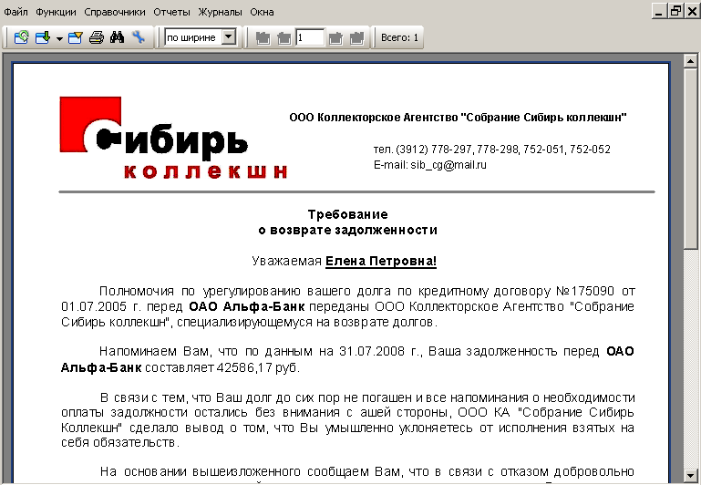

рис. 3.129Отчёт: Требование о возврате задолженности

Конверт
(Администратор, Делопроизводитель)
Для печати конверта нужно выбрать пункт меню “Отчеты//Письма//Конверт”.

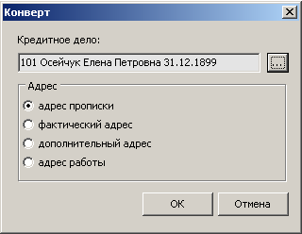

рис. 3.130Конверт

Появится форма “Конверт” (рис. 3.130). В поле “Кредитное дело” нужно выбрать кредитное дело из существующих, нажав кнопку - . В появившемся фильтре кредитных дел, задать параметры и выбрать кредитное дело (рис. 3.93). Указав “Адрес” нажимаем “ОК”, после этого система сформирует отчёт с заданными параметрами, который можно редактировать, экспортировать и напечатать (рис. 3.131).

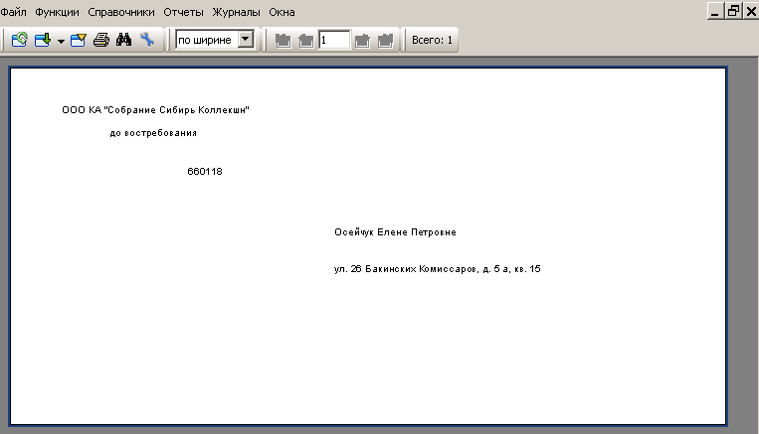

рис. 3.131Отчёт: Конверт

Меню «Документы»
(Администратор, Делопроизводитель, Руководитель, Менеджер)
Вид меню представлен на рис. 3.132.
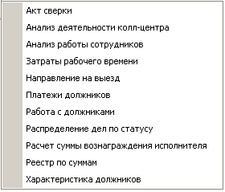
рис. 3.132 Меню «Документы»

Акт сверки
(Администратор, Руководитель, Менеджер)
Для печати акта сверки нужно выбрать пункт меню “Отчеты//Документы//Акт сверки”.

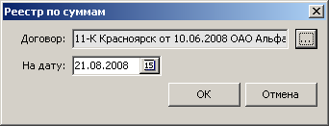

рис. 3.133Реестр по суммам

Появится форма “Реестр по суммам” (рис. 3.133). В поле “Договор” нужно выбрать договор из существующих, нажав кнопку - . В появившейся форме выбрать договор (рис. 3.27). Указав “На дату” (дата акта сверки) нажимаем “ОК”, после этого система сформирует отчёт с заданными параметрами, который можно редактировать, экспортировать и напечатать (рис. 3.134).

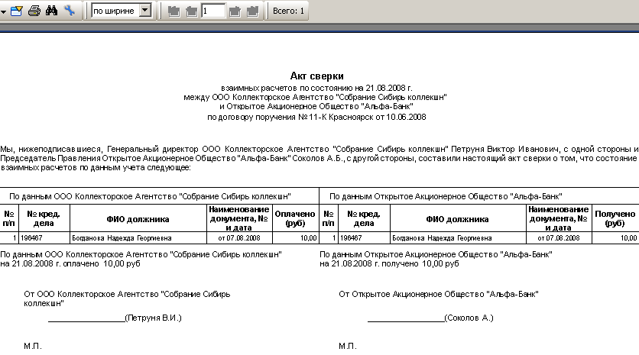

рис. 3.134Отчёт: Акт сверки

Анализ деятельности колл-центра
(Администратор, Руководитель, Менеджер)
Для анализа деятельности колл-центра нужно выбрать пункт меню “Отчеты//Документы//Анализ деятельности колл-центра”.

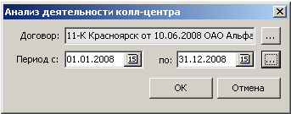

рис. 3.135Анализ деятельности колл-центра

Появится форма “Анализ деятельности колл-центра” (рис. 3.135). В поле “Договор” нужно выбрать договор из существующих, нажав кнопку - . В появившейся форме выбрать договор (рис. 3.27). Указав “Период с и по” (даты, подлежащие анализу) нажимаем “ОК”, после этого система сформирует отчёт с заданными параметрами, который можно редактировать, экспортировать и напечатать (рис. 3.136).

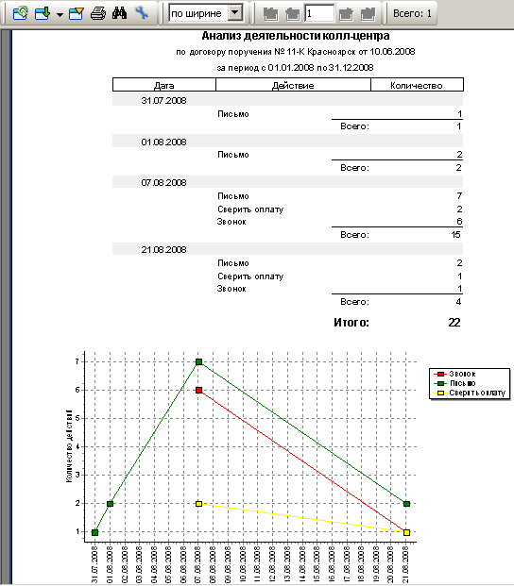

рис. 3.136Отчёт:Анализ деятельности колл-центра

Анализ работы сотрудников
(Администратор, Руководитель, Менеджер)
Для анализа деятельности колл-центра нужно выбрать пункт меню “Отчеты//Документы//Анализ работы сотрудников”.

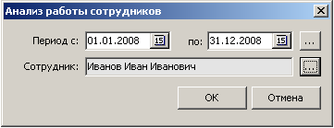

рис. 3.137Анализ работы сотрудников

Появится форма “Анализ работы сотрудников” (рис. 3.137). В поле “Сотрудник” нужно выбрать сотрудника из существующих, нажав кнопку - . В появившейся форме выбрать учётную запись пользователя (рис. 3.51). Указав “Период с и по” (даты, подлежащие анализу) нажимаем “ОК”, после этого система сформирует отчёт с заданными параметрами, который можно редактировать, экспортировать и напечатать (рис. 3.138).

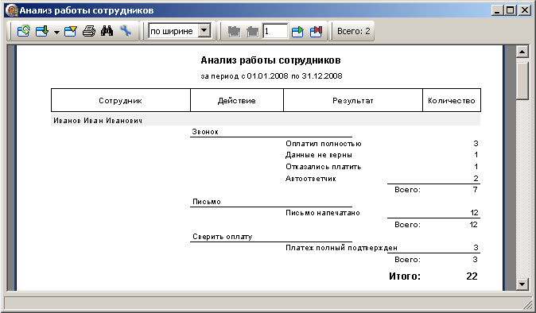

рис. 3.138Отчёт: Анализ работы сотрудников

Затраты рабочего времени
(Администратор, Руководитель, Менеджер)
Для просмотра затрат рабочего времени сотрудников, нужно выбрать пункт меню “Отчеты//Документы//Затраты рабочего времени”.

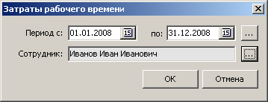

рис. 3.139Затраты рабочего времени

Появится форма “Затраты рабочего времени” (рис. 3.139). В поле “Сотрудник” нужно выбрать сотрудника из существующих, нажав кнопку - . В появившейся форме выбрать учётную запись пользователя (рис. 3.51). Указав “Период с и по” (даты, подлежащие анализу) нажимаем “ОК”, после этого система сформирует отчёт с заданными параметрами, который можно редактировать, экспортировать и напечатать (рис. 3.140).
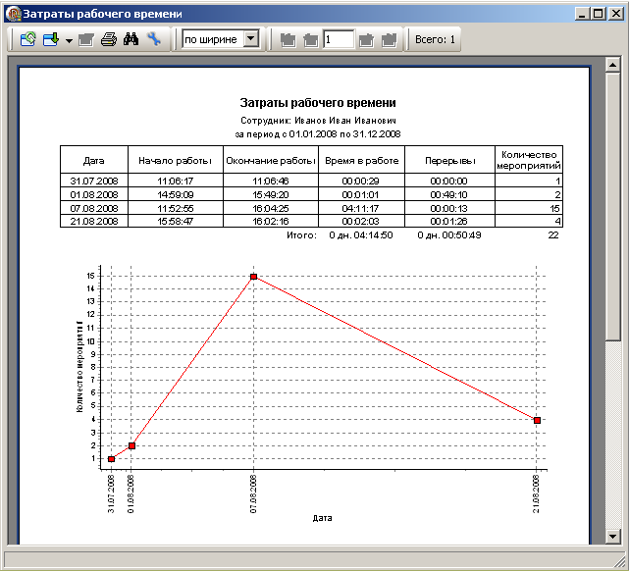

рис. 3.140Отчёт:Затраты рабочего времени

Направление на выезд
(Администратор, Делопроизводитель)
Для печати направления на выезд нужно выбрать пункт меню “Отчеты//Документы//Направление на выезд”.

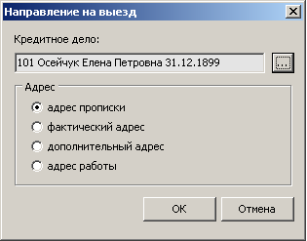

рис. 3.141Направление на выезд

Появится форма “Направление на выезд” (рис. 3.141). В поле “Кредитное дело” нужно выбрать кредитное дело из существующих, нажав кнопку - . В появившемся фильтре кредитных дел, задать параметры и выбрать кредитное дело (рис. 3.93). Указав “Адрес” нажимаем “ОК”, после этого система сформирует отчёт с заданными параметрами, который можно редактировать, экспортировать и напечатать (рис. 3.142).

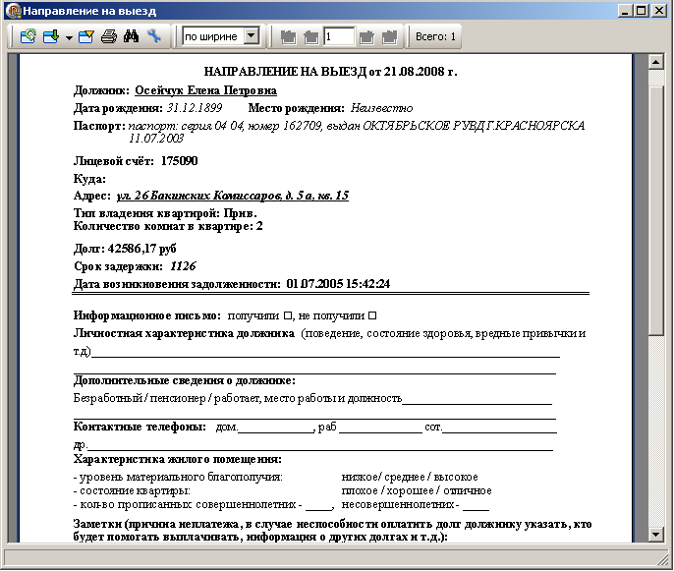

рис. 3.142Отчёт: Направление на выезд

Платежи должников
(Администратор, Руководитель, Менеджер)
Для работы с отчётом платежей должников нужно выбрать пункт меню “Отчеты//Документы//Платежи должников”.

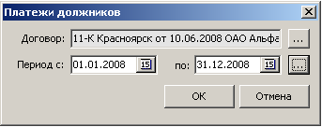

рис. 3.143Платежи должников

Появится форма “Платежи должников” (рис. 3.143). В поле “Договор” нужно выбрать договор из существующих, нажав кнопку - . В появившейся форме выбрать договор (рис. 3.27). Указав “Период с и по” (даты платежей) нажимаем “ОК”, после этого система сформирует отчёт с заданными параметрами, который можно редактировать, экспортировать и напечатать (рис. 3.144).

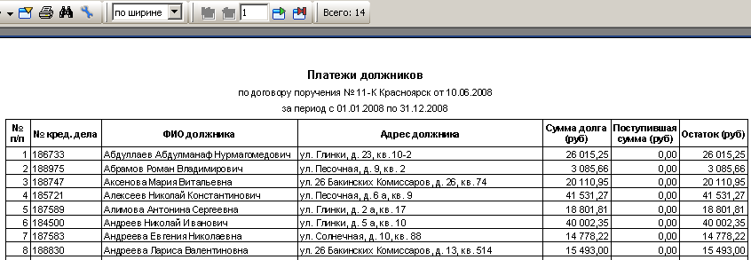

рис. 3.144Отчёт: Платежи должников

Работа с должниками
(Администратор, Руководитель, Менеджер)
Для работы с должниками нужно выбрать пункт меню “Отчеты//Документы// Работа с должниками”.

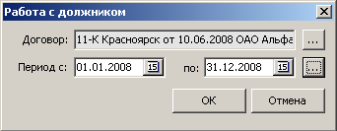

рис. 3.145Работа с должниками

Появится форма “ Работа с должниками ” (рис. 3.145). В поле “Договор” нужно выбрать договор из существующих, нажав кнопку - . В появившейся форме выбрать договор (рис. 3.27). Указав “Период с и по” (даты регистрации должника в системе) нажимаем “ОК”, после этого система сформирует отчёт с заданными параметрами, который можно редактировать, экспортировать и напечатать (рис. 3.146).

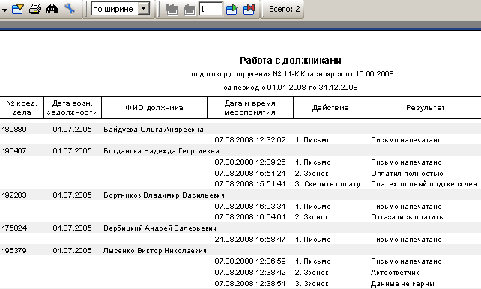

рис. 3.146Отчёт: Работа с должниками

Распределение дел по статусу
(Администратор, Руководитель, Менеджер)
Для работы с должниками нужно выбрать пункт меню “Отчеты//Документы//Распределение дел по статусу”.

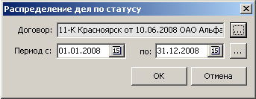

рис. 3.147Распределение дел по статусу

Появится форма “Распределение дел по статусу” (рис. 3.147). В поле “Договор” нужно выбрать договор из существующих, нажав кнопку - . В появившейся форме выбрать договор (рис. 3.27). Указав “Период с и по” (даты регистрации кредитных дел) нажимаем “ОК”, после этого система сформирует отчёт с заданными параметрами, который можно редактировать, экспортировать и напечатать (рис. 3.147).

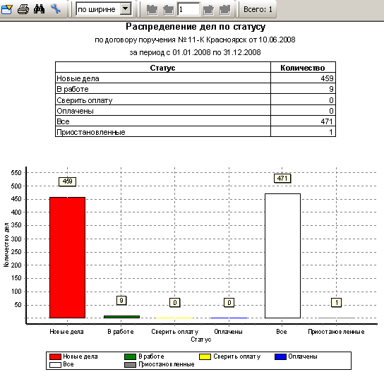

рис. 3.148Отчёт: Распределение дел по статусу

Расчет суммы вознаграждения исполнителя
(Администратор, Руководитель, Менеджер)
Для работы с должниками нужно выбрать пункт меню “Отчеты//Документы//Расчет суммы вознаграждения исполнителя”.

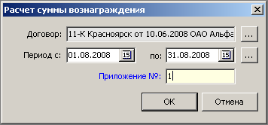

рис. 3.149Расчёт суммы вознаграждения исполнителя

Появится форма “ Расчет суммы вознаграждения исполнителя ” (рис. 3.149). В поле “Договор” нужно выбрать договор из существующих, нажав кнопку - . В появившейся форме выбрать договор (рис. 3.27). Указав “Период с и по” (даты, за которые производить расчёт) и “Приложение №” (Номер приложения, который печатается в шапке отчёта). Нажимаем “ОК”, после этого система сформирует отчёт с заданными параметрами, который можно редактировать, экспортировать и напечатать (рис. 3.150).

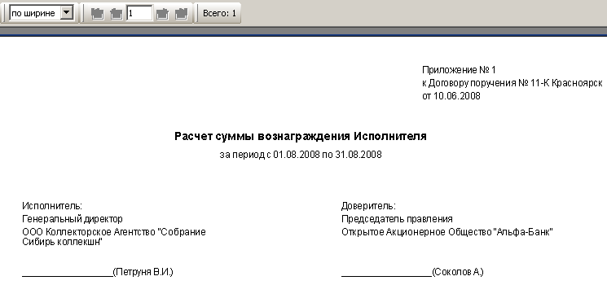

рис. 3.150Отчёт: Расчёт суммы вознаграждения исполнителя

Реестр по суммам
(Администратор, Руководитель, Менеджер)
Для работы с должниками нужно выбрать пункт меню “Отчеты//Документы//Реестр по суммам”.

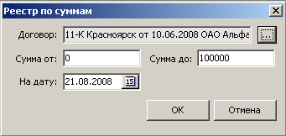

рис. 3.151Реестр по суммам

Появится форма “Реестр по суммам” (рис. 3.151). В поле “Договор” нужно выбрать договор из существующих, нажав кнопку - . В появившейся форме выбрать договор (рис. 3.27). Указав “На дату” и “Сумма от и до”, нажимаем “ОК”, после этого система сформирует отчёт с заданными параметрами, который можно редактировать, экспортировать и напечатать (рис. 3.152).

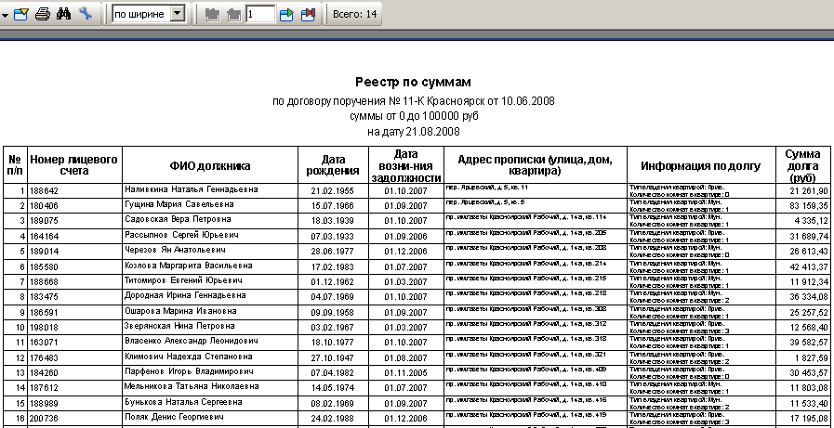

рис. 3.152Отчёт: Реестр по суммам

Характеристика должников
(Администратор, Руководитель, Менеджер)
Для работы с должниками нужно выбрать пункт меню “Отчеты//Документы//Характеристика должников”.

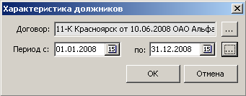

рис. 3.153Характеристика должника

Появится форма “Характеристика должников” (рис. 3.153). В поле “Договор” нужно выбрать договор из существующих, нажав кнопку - . В появившейся форме выбрать договор (рис. 3.27). Указав “Период с и по” (даты регистрации должников) нажимаем “ОК”, после этого система сформирует отчёт с заданными параметрами, который можно редактировать, экспортировать и напечатать (рис. 3.154).

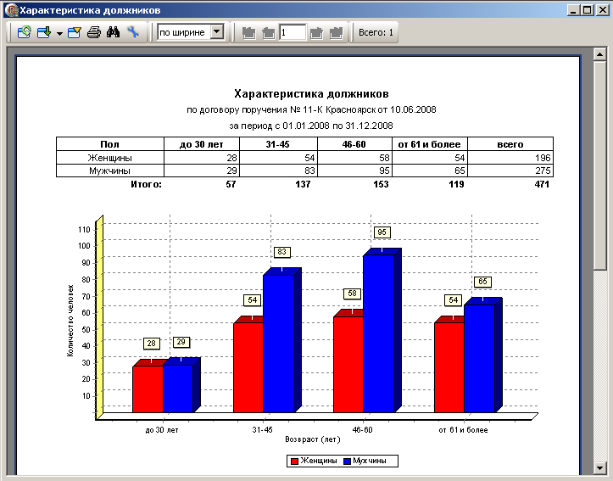

рис. 3.154Отчёт: Характеристика должников

Меню «Журналы»
(Администратор)
Меню содержит “Журнал событий”(рис. 3.155), по типу:

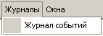

рис. 3.155 Меню «Журналы»

Журнал событий
(Администратор)
Для работы с журналом событий нужно выбрать пункт меню “Журналы//Журнал событий”.

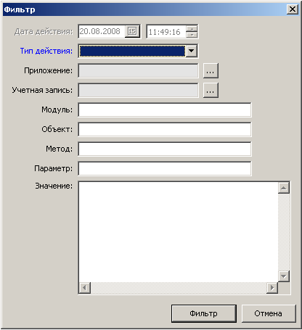

рис. 3.156Фильтр событий

Появится форма “ Фильтр” (рис. 3.156) в которой нужно задать нужные условия поиска событий и нажать кнопку “Фильтр”. После чего появится форма, в списке которой представлены выбранные события с условием фильтра (рис. 3.157).

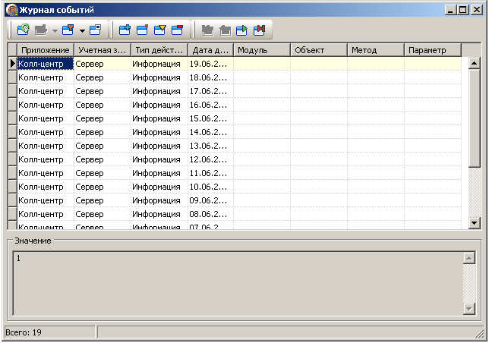

рис. 3.157Жернал событий

По списку можно перемещается, просматривать отдельные записи, изменять, удалять и добавлять новые. А так же можно обновить список записей и применить фильтр.
При добавлении нового элемента или изменении существующего, появится форма, в которой нужно выбрать: “Тип действия”, “Приложение” и “Учётную запись”, а так же заполнить поля (рис. 3.158).

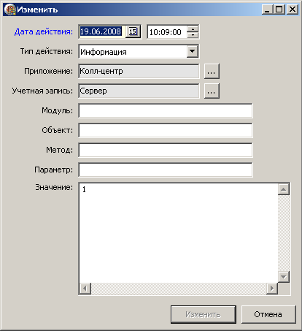

рис. 3.158Изменение события

Меню «Окна»

Меню поможет настроить работу с окнами - расположить их каскадом, вертикально или горизонтально, а также восстановить, свернуть или закрыть все открытые окна одновременно.
Вид меню представлен на рис. 3.159.

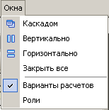

рис. 3.159Меню «Окна»

